2022
Проект
«Знаем…
Помним… Гордимся…
Ветеранам Великой Отечественной войны посвящается…
Учащиеся МБОУ СОШ №19 г Пензы
Руководители проекта: Брендина Наталья Николаевна, учитель русского языка и литературы, Смирнова Ольга Александровна, учитель истории и обществознания

Сборник подготовлен на основе семейных архивов, материалов школьного музея, фото и видео материалов поисковых сайтов

Авторский коллектив:
Учащиеся 7-х, 10 классов, выпускники школы
Брендина Н. Н., учитель русского языка и литературы МБОУ СОШ №19
Смирнова О.А., учитель истории и обществознания МБОУ СОШ№19;
Малина И. В., завуч МБОУ СОШ №19
Лебедева М.Л., краевед;
Коннова Л.П., представитель родительской общественности МБОУ СОШ №19.
Краснова Н. С., председатель родительского комитета 7 «А» класса
СОДЕРЖАНИЕ
Вступление | 4
Раздел I. Воинский подвиг | 7
Владимир Ефимович Балыков и  Дина Федоровна Балыкова (Еськина) | 7
Тихон Митрофанович Тырнов | 10
Алексей Петрович Поликанов | 13
Алексей Леонтьевич Болдырев | 20
Федор Иванович Носов | 26
Раздел II. Наследники победителей о своих героях | 28
Герасим Михайлович Сарвилин | 28
Николай Герасимович Сарвилин | 28
Николай Фёдорович Селиванов | 28
Николай Крисанов | 28
Сергей Васильевич Аристов | 29
Евдокия Ефимовна Филина | 30
Николай Евгеньевич Орлов | 30
Николай Иванович Заварзин | 31
Иван Петрович Шумилов | 32
Василий Наумович Гарынин | 33
Алексей Сергеевич Мотовкин | 33
Виктор Васильевич Стенин | 33
Петр Афанасьевич Курмахин | 33
Никита Иванович Подвалов | 34
Яков Лукьянович Горшков | 34
Александр Федорович Шаталов | 35
Александр Михайлович и Сергей Михайлович Сергеевы | 37
Георгий Фёдорович Быков | 37
Артём Давидович Маркаров | 38
Алексей Петрович Никитин | 38
Александр Матвеевич Кондранин | 39
Мария Яковлевна Ларина (Сорокина) | 43
Павел Петрович Невежин | 46
Михаил Прокофьевич Волков | 47
Николай Тимофеевич Коблов | 49
Владимир Иванович Курисёв | 51
Николай Григорьевич Горбун | 53
Виктор Леонидович Попов | 54
Раздел III. Труженики тыла | 56
ЭВАКОГОСПИТАЛЬ №2772 | 56
Михаил Дмитриевич Артемов | 57
Мария Федоровна Быкова | 60
Мария Самсоновна Данилина | 60
Валентина Васильевна Алексеева (Голушко) | 62
Анастасия Яковлевна Тимохина | 63
Анатолий Александрович Спирин | 63
Анастасия Ивановна Семенова | 64
Мария Михайловна Сахарова | 64
СУРСКИЙ РУБЕЖ | 66
Александра Ивановна Паршина | 67
Ольга Павловна Конкина (Крылова) | 74
Петр Иванович Фирсов | 75
Анна Ивановна Безжонова | 76
Иван Яковлевич Маризов | 76
Заключение | 77

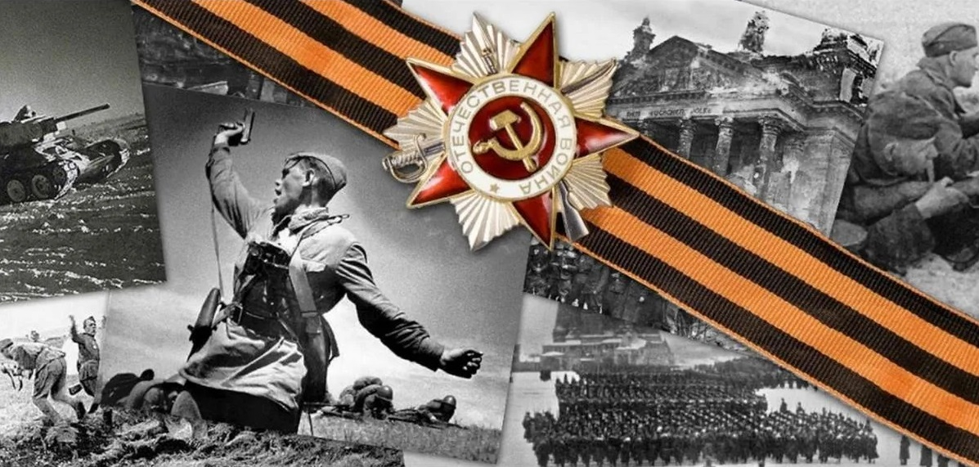
В этом гуле пушечных раскатов
Никогда не забывайте их,
Навсегда на сердце отпечатав
Имена погибших и живых.
Михаил Светлов
Всё дальше уходит от нас Великая Отечественная война. Сменяются поколения. И каждое повторяет как клятву: «Знаем. Помним. Гордимся».
Какой смысл вкладывают дети XXI века в эти слова? У сегодняшних школьников почти нет возможности общаться с очевидцами военного лихолетья. Ребята не могут услышать из первых уст рассказы участников событий 1941 – 1945 годов. Великая Отечественная война становится одним из событий ушедшего в историю XX века. Знания о подвигах советских людей на полях сражений, в тылу современное поколение подчас никак не связывает с историей своей семьи.
Если не проводить краеведческой работы, современные школьники не почувствуют своей причастности к истории Великой Победы. Собирая материал о прадедушках и прабабушках, ребята узнавали о родственниках, творивших историю. Понятия «героизм», «герой», наполнялись для них новым смыслом, не отвлечённым, а конкретным, личным. Многие из авторов нашего сборника писали, что, узнав о судьбе участников войны, связанных с ними родством, считают прадедушек и прабабушек героями. А значит слова «Знаем. Помним. Гордимся» новое поколение будет произносить искренне, от всего сердца.
Познакомьтесь с материалами сборника, услышьте взволнованные голоса взрослых и детей, рассказывающие о тех, кто приближал Победу…

Раздел I. Воинский подвиг

Владимир Ефимович Балыков и
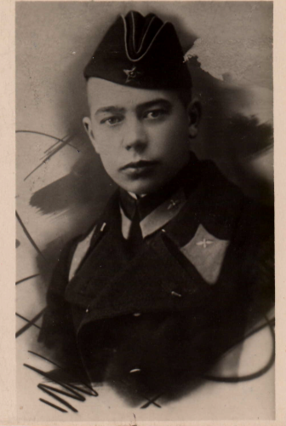
Дина Федоровна Балыкова (Еськина)
Балыков Владимир Ефимович родился 3 декабря 1921 года в городе Пензе, в посёлке Ахуны. В 1937 г Балыков В.Е - выпускник семилетней школы №19 в Ахунах. Затем Балыков стал ходить пешком на занятия в город, в школу №1. Еще школьником начал заниматься в аэроклубе, который в то время находился в районе Барковки. Курсантом он оказался примерным, и о нештатной ситуации в воздухе, из которой с честью вышел начинающий авиатор, даже написала газета «Сталинское знамя».
Балыкова (до замужества Еськина) Дина Федоровна в 1941 году окончила десятилетнюю Сосновоборскую среднюю школу. Дину Федоровну война застигла на следующий день после ее выпускного вечера в школе. Через некоторое время в райцентре организовали комитет заготовок, куда и перевели работать Балыкову. «Мы должны были заниматься сбором натуральных налогов. Было это дело очень непростым, не только физически, и драматически эмоциональным. Бывало, приходишь в дом, а там женщина с ребятишками, начинаешь ей напоминать о налогах, а она в слёзы: «Самим-то есть нечего…» Приходилось объяснять, что все продукты пойдут на пользу мужчинам, ушедшим на войну. Напоминать-то напоминала, а у самой комок в горле стоял.
Когда началась война, Владимир Ефимович Балыков был призван сразу же в армию. После школы и аэроклуба был направлен в Балашовскую военно-авиационную школу летчиков. Окончил ее в 1943 году и назначен в учебно- тренировочную эскадрилью для прохождения тренировки в боевом применении самолета ИЛ-2. Когда начались грандиозные сражения за освобождения Курска и Орла, Владимир Балыков участвовал в этих битвах на самолете.
Бомбил вражеские танки под Понырями, Прохоровкой, Томаровкой. В своих стихах он так описал свой боевой путь:
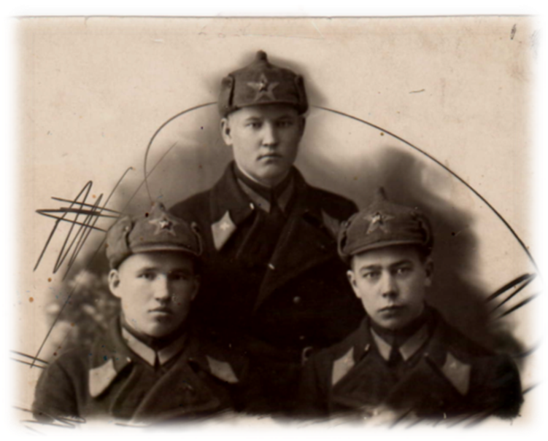
Судьба летная
Не раз горел я в самолете,
Но парашют меня спасал,
Вдруг обрезал мотор на взлете,
И с бомбой «ИЛ» я свой сажал…
Под Курском я летал на битву,
Бил «тигров» огненной волной,
И падал на огни зениток
Аэроплан мой скоростной.
…Сгорели годы в той войне,
Но часто вижу бой во сне.
И все же - летная судьба
Прекрасна: риск в ней и борьба!
В бою под Прохоровкой самолет Балыкова сбили - оторвало снарядом крыло, с парашютом приземлился в какой-то деревне. А в родной части, когда вышли все сроки возвращения машины Балыкова на аэродром, пилота сочли погибшим, родным пришло извещение о гибели сына. Владимир Ефимович остался жив, участвовал в боевых вылетах в качестве командира экипажа на Воронежском, Белорусском и других фронтах. После войны до конца 1945 года служил в 1-ой Горьковской авиационной дивизии.
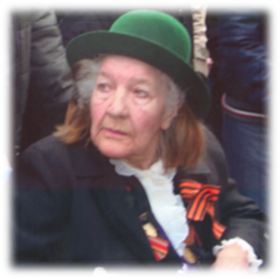
Весной 1944 года Дину Фёдоровну Балыкову призвали в ряды Красной Армии. Девушку направили в центральную женскую школу снайперской подготовки. В феврале 1945 года учениц срочно выпустили ефрейторами, а не сержантами, как было намечено. Отправили на фронт в действующую армию, в восьмую гвардейскую генерала В.И Чуйкова 1-й белорусский фронт.
В апреле началось наступление. Дина Фёдоровна со своими товарищами двигались за артиллерией и сразу появились раненые. Балыкову стали использовать в санчасти. Медпункты перемещались по ходу продвижения войск к Берлину. 3 мая Балыкову направили паковать посылки семьям погибших. После - в 236-ой лагерь наших военнопленных писарем. В первую демобилизацию Балыкова Дина Федоровна вернулась на Родину, в свой любимый Сосновоборск Пензенской области, где работала в лесхозе. Оттуда и была переведена в Пензенское Управление лесами в Ахунах.
9 мая 1945 год Владимир Ефимович Балыков был под Прагой. После демобилизации в 1945 году Владимир Ефимович работал грейдеристом. Так что не одна дорога в городе им сделана.
В конце 40-х познакомились и поженились наши герои. Вместе прожили долгие годы, трудились.
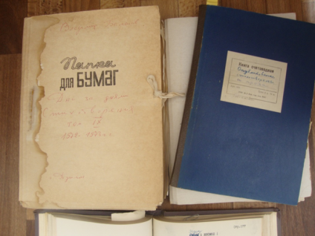
В 1955 году. Балыков избирается на должность ассистента кафедры экономики и организации сельскохозяйственного производства Пензенского СХИ. В 1980г В. Е. Балыкову присваивается ученое звание профессора. В 1984 году Владимир Ефимович избирается заведующим кафедрой и работает в этой должности до 1989 года. С 1989 по 2000 годы исполняет обязанности профессора кафедры.
Интеллигентный, спортивного сложения, таким запомнился Владимир Ефимович всем, кто его знал. Пожалуй, самое важное место в его жизни занимала поэзия. Его стихи знали не только друзья, они печатались в различных журналах. В 1999 году вышла прозаическая книга «Неся распластанные крылья», написанная по воспоминаниям о фронтовой юности. Вот такой он, человек с доброй душой, ученый, поэт, спортсмен. Умер Владимир Ефимович в 2015 году.
Дина Фёдоровна Балыкова умерла 9 июня 2016 года. Почти до последних дней своей жизни она пела не только военные песни, но и арии из оперетт своей молодости. Даже в свои 90 лет, по воспоминаниям окружающих, она оставалась жизнерадостной.
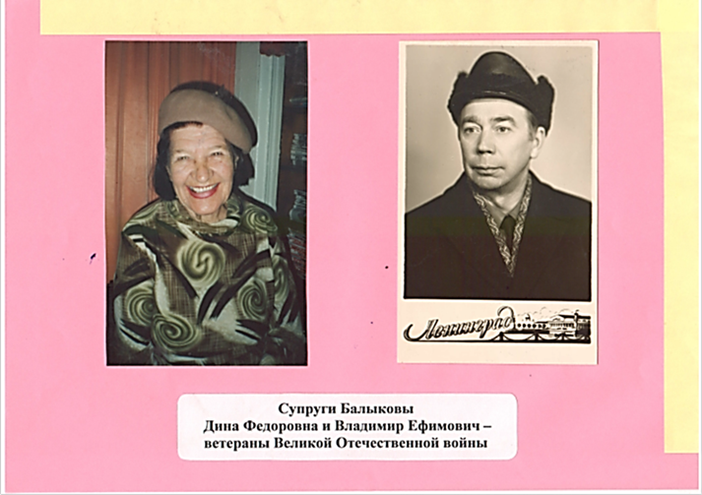
Наш долг - помнить о мужестве наших дедов и прадедов. Владимир Ефимович Балыков так писал в своём стихотворении «Завещание»:

Гореть в труде, на подвиг звать,
Сражаться яростно с врагами,
Усталых духом вдохновлять
Своим примером и делами.
Быть должен вечно молодым,
Не умирать, когда и умер, -
И звонким голосом живым
Всех будоражить словно зуммер…
Душа человека жива, пока его помнят. Мы постарались, чтобы его голос был услышан, чтобы была сохранена память о Владимире Ефимовиче и Дине Фёдоровне Балыковых.

По материалам семейного архива Балыковых
Коннова Ирина, ученица 10 «А» класса

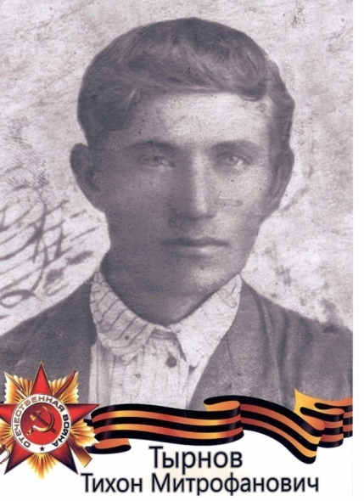
Тихон Митрофанович Тырнов

В моей семье помнят прадеда. Родился Тихон Митрофанович в 1904 году, учился и жил в Воронежской области Бутурлиновского района в селе Козловка. С первых дней войны Тихон Митрофанович был призван служить Родине в кавалеристской части. Дома оставались жена и четверо детей. Прапрадедушка, который работал в колхозе, был кормильцем в семье. Но пришло время воевать с чужеземцами. Спешные курсы по военной подготовке, формирование части и - в бой, в самое пекло.
В 1940-1941 годах был разработан план «Барбаросса» - план нападения Германии на СССР. Он был рассчитан на «молниеносную войну». Но противник недооценил силы советских войск. Клинско-Солнечногорская оборонительная операция - одна из оборонительных операций войск правого крыла Западного фронта Красной Армии в Битве за Москву. Она проводилась с 15 ноября по 5 декабря 1941 г. В ходе этой операции частям Красной Армии удалось окончательно остановить наступление немецких войск на московском направлении, предотвратить обход Москвы с севера и создать условия для контрнаступления.
Наша страна не была готова к войне. Будучи не в силах создать крупные бронетанковые соединения, советское командование использует единственный мобильный род войск – кавалерию.
Мой прадед был рядовым красноармейцем. Только представьте, каково было бойцам Красной Армии? В глазах Тихона Митрофановича всё слилось воедино. Где немцы, где наши? Кругом бомбят, стреляют. Пыль до небес. Неопытный солдат растерялся в этой войне.
Шел в атаку яростный сорок первый год.
У деревни Крюково погибает взвод.
Все патроны кончились, больше нет гранат.
Их в живых осталось только семеро молодых солдат.
О тех боях под Москвой будут ещё долго говорить, писать стихи, петь песни.
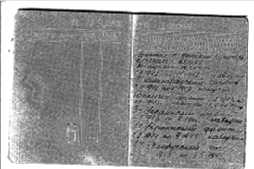
Жители деревни Матушкино тех дней вспоминают, что «деревня была в дыму. Природа как будто спешила вместе с нашими солдатами. Бойцы гнали немцев всё дальше, а пушистый, белый, мягкий снег заметал следы этой смертельной картины. 8 декабря всё было покрыто снегом. Лишь черные глазницы пустых окон напоминали о том, что ещё несколько часов назад здесь была битва, которая осталась в сердцах жителей надолго, черным осадком легла на душу людей. Отступая, немцы сожгли и порушили всё, что удалось»
9 декабря 1941 г. были освобождена Михайловка, Александровка, Андреевка, Горетовка.
Тырнов Тихон Митрофанович был взят в плен немцами под селом Андреевка. По данным Госархива дата пленения 27. 12. 1941года. О тех днях рассказывали близкие, прадед не любил вспоминать. Но одну историю он всё же рассказал. Когда его вели с другими военнопленными по деревне, одна добрая женщина сунула ему мешочек с махоркой. Хоть и хотелось курить, но мешочек нужно было сохранить. Эта махорка спасла ему жизнь.
Сейчас многое пишут и рассказывают, как нелегко было нашим советским людям быть в плену. Голод, холод, болезни. По источникам ЦАМО Тырнов Тихон Митрофанович находился в лагере военнопленных «Dulag 142».
В начале Великой Отечественной войны, в связи с угрозой авиационных полетов в июле-августе 1941 года была проведена эвакуация заводов и фабрик из Брянска на восток вглубь страны. Образованная в 1924 году в качестве стационарных автомастерских по ремонту бронетехники ремонтная база №6, располагавшаяся в районе города Брянска, в трёх километрах от него в посёлке Урицкий, была эвакуирована в городе Богородск Горьковской области. На её территории осенью 1941 г. был организован концлагерь, носивший официальное название «Dulag 142» и первоначально предназначавшийся для пленных военнослужащих Красной Армии. В разведсводках брянских партизан имеется схема рембаза №6, составленная 5 декабря 1942г. На схеме – ровные прямоугольники: бараки, мастерские, гестапо, кладбище военнопленных. По оценкам комиссии в Dulag-142 убито и погибло от голода и болезней до 40 тысяч человек, которые были захоронены в братских могилах на территории лагеря.
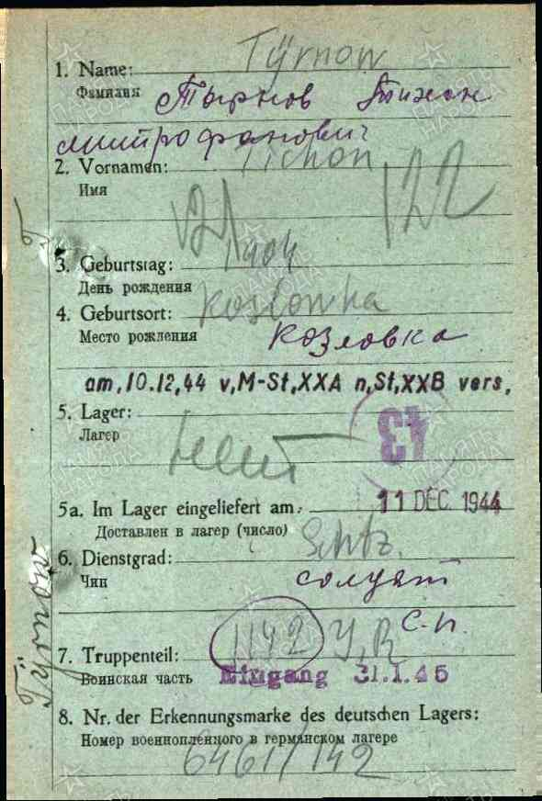
Один из военнопленных так описывал концлагерь: «вокруг лагеря были двойные проволочные ограждения. Сама территория была перегорожена множеством заборов из колючей проволоки. Около двух недель немцы не кормили пленных. Затем примерно кормили так: офицер на нагруженной гнилым мясом телеге заезжал в лагерь и бросал куски мяса. Голодная толпа военнопленных набрасывалась на выпачканное в грязи мясо, а сопровождающие телегу офицеры и солдаты открывали по толпе огонь из пулеметов и автоматов. После этого стали кормить пленных неочищенной гречихой, в результате чего в лагере распространились заболевания гангреной прямой кишки». Архивы свидетельствовали о ежедневной гибели 200-250 человек. Трупы, нагруженные на сани, сами военнопленные вывозили на кладбище. Помимо того, что люди умирали от голода, их подвергали избиениям, расстреливали.
И снова про мешочек с махоркой. Это было спасением для Тихона Митрофановича. В лагере он смог обменивать щепотку махорки на еду…
Тырнову Тихону Митрофановичу удалось выжить в плену. Истощённый и больной прадед вернулся домой. После войны Тихон Митрофанович занимался в деревне строительством домов. К сожалению, бывших военнопленных на работу в колхоз не брали.
Мы должны сохранить память, быть благодарны тем, кто не пожалел своих сил и постоял за свою Родину. Мы должны помнить историю войны, чтобы не допустить её повторения.
Коннова Лариса Петровна, представитель родительской общественности, правнучка

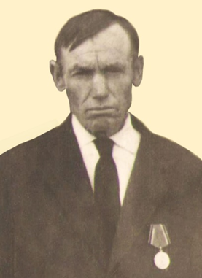
Алексей Петрович Поликанов

Поликанов Алексей Петрович родился 30 марта 1906 года в деревне Колычёво Нижнеломовского района Пензенской области. Окончил 3 класса начальной Каремшинской школы. Призван в ряды Рабоче-крестьянской Красной Армии (РККА) Нижнеломовским районным военкоматом Пензенской области 13 августа 1941 года. Службу закончил в 673 Минском орденов Суворова III степени и Александра Невского стрелковом полку 220 Краснознаменной Оршанской стрелковой дивизии 31 Армии 3 Белорусского фронта. Командир полка подполковник Даненко. Присягу принял 28.08.1941 года.
Воевал под Ржевом, Воронежем, Славянском на севере Донбасса, под Оршей, Витебском, Гродно в Белоруссии. Освобождал Восточную Пруссию и Польшу.

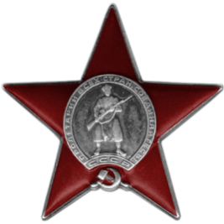 | 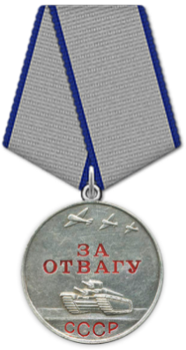
Служил миномётчиком, а после ранения был переведен в линейные связисты. За свою службу был награжден медалью «За боевые заслуги», «За отвагу» и орденом «Красной Звезды» (орденская книжка №455809).
Первой медалью «За боевые заслуги»(№480496) награжден 6 сентября 1943 года (приказ №012/н Президиума верховного Совета СССР от 05 июня 1943 года, удостоверение №1132545 документ находится в ЦАМОшкаф 69, ящик 6). Будучи наводчиком 3 батареи 538 артиллерийского миномётного полка за подавил из миномета 3 пулеметные расчета противника, уничтожил одно орудие и до взвода пехоты, что обеспечило продвижение нашей пехоты в районе деревни Каменка на Юго-Востоке Харьковской области Украины.
Медалью «За отвагу»(№1598837)(приказ №035/н от 27.10.1944 Президиума верховного совета СССР 16 сентября 1944 года удостоверение №214191) был награжден за уничтожение в районе высоты 201,7 одного ручного и одного станкового пулеметов. В этом бою он был наводчиком 120-мм миномёта. Также его расчёту удалось подавить огонь целой минометной батареи противника.
А 31 декабря 1943 года он был легко ранен в боях за город Витебск в Белоруссии. Проходил лечение в 2889 эвакуационном госпитале в городе Ржавец Могилевской области в Белоруссии.
Уже в конце войны награжден орденом «Красной Звезды» (Приказ №08 Президиума верховного Совета СССР от 16 февраля 1945 года, удостоверение №2677790документ находится в ЦАМОшкаф 15н, ящик 1), хотя командование представило его за проявленные мужество и отвагу к ордену «Славы III степени». Как было сказано в наградном листе А.П. Поликанова: во время наступательных боёв за станцию Кшивинь в Восточной Пруссии, работая линейным связистом под сильным артиллерийским огнем противника, устранил 15 порывов связи. В другом бою за город Ангердур устранил 20 порывов связи, что обеспечило возможность вести прицельный огонь нашим батареям по противнику.
Войну закончил в городе Злоторыя под Любином в Польше 07.05.1945 года. Демобилизован в ноябре 1945 года на основании Указа Президиума Верховного Совета СССР от 25.09.1945 г.
Полный список частей, в которых служил: 178 отдельная аэродромно-техническая рота 20 района авиационного базирования, военно-воздушных сил Западного фронта; 673 стрелковый полк 220 стрелковой дивизии; 31 армия; 202 запасной стрелковый полк; 376 стрелковый полк 220 стрелковой дивизии; 199 армейский запасный стрелковый полк; эвакуационный госпиталь 2889.
220 стрелковая дивизия сформирована 21 июля 1941 года на базе оставшихся частей 220-й моторизированной дивизиивырвавшихся из окружения после оборонительных боёвпод Витебском.
В конце июля 1941 года только что сформированная 220-я стрелковая дивизия вела боевые действия в составе сначала 32-й армии Западного фронта, затем 49-й армии Резервного фронта. В августе - октябре её части участвовали в оборонительных боях на дальних подступах к Москве. С ноября дивизия входила последовательно в состав 22-й, 39-й,29-й, 30-й армий Калининского фронтаи, принимала участие в Смоленском сражении, Вяземской оборонительной операции, действовала на ржевскомнаправлении. В последующем дивизия в составе 29-й и 22-й армий Западного и Калининского фронтов участвовала в Калининской оборонительной операции, ведя тяжёлые оборонительные бои западнее Сычёвки и далее, отходя на Ржев. До марта 1942 года дивизия вела наступательные бои на ржевском и ярцевском направлениях, находясь в подчинении 39, 29-й и 30-й армий Калининского и Западного фронтов, затем перешла к обороне.
С мая 1942 года дивизия в составе 30-й армии Калининского, а с 31 августа – Западного фронта участвовала в Ржевско-Вяземской наступательной операциии, вела позиционные бои на ржевском плацдарме. 2 марта 1943 года её части перешли в наступление, прорвали оборону противника на рубеже Волги западнее Ржева и вели бои на Ярцевском направлении. Пройдя с боями более 170 км, они освободили 183 населенных пункта. Неоднократно форсируя водные преграды (реки Волга, Осуга, дважды Днепр, Немощенка, Вопец), дивизия не давала противнику возможности закрепиться ни на одном из естественных рубежей. С апреля 1943 года она занимала оборону на рубеже Шишлово, р. Ведоса.
В августе - сентябре 1943 года дивизия принимала участие в Смоленской, Ельнинско-Дорогобужской наступательных операциях. Прорвав оборону противника, дивизия перерезала магистраль и ж. д. Москва-Минскв районе ст. Свищево. Затем, наступая вдоль железной дороги, её части с боями прошли до города Ярцево, освободив 11 населённых пунктов. В августе 1943 года дивизия вела бои на подступах к городу Ярцево. 17 сентября дивизия, войдя в состав 68-й армии, участвовала в Смоленско-Рославльской наступательной операции. В середине октября она вновь перешла в31-ю армию и вела бои в направлении Киреево, затем в конце месяца была выведена на доукомплектование. В июне - июле 1944 года её части в составе 36-го стрелкового корпуса участвовали в Белорусской, Витебско-Оршанской, Минской, Белостокской, Вильнюсской и Каунасской наступательных операциях. За образцовое выполнение заданий командования в боях с немецкими захватчиками, за овладение городом и крепостью Гродноона была награждена орденом Красного Знамени (25.07.1944года).
До середины октября 1944 года дивизия находилась в обороне в полосе северный выступ оз. Перты, вост. берег оз. Вигры, Червоны Кишде, затем была выведена в резерв армии. В октябре её части принимали участие в Гумбиненской наступательной операции. 17 ноября дивизия была выведена в резерв 71-го стрелкового корпуса. С 21 января 1945 года дивизия принимала участие в Инстербургско-Кёнигсбергской наступательной операции, в прорыве обороны немцев в районе Мазурских болот, овладении городами Гольдап, Бартен и развитии наступления на Лансберг. С 9 по 28 февраля она находилась в резерве армии, затем участвовала в Восточно-Прусской наступательной операции, в боях по уничтожению хейльсбергской группировки противника. 25 марта её части овладели городом Хайлигенбайль (ныне Мамоново) – последним опорным пунктом обороны немцев на побережье залива Фришес-Хафф, затем вышли на побережье залива в районе западной окраине города Розенберг и тем самым закончили наступательные действия по разгрому окружённой группировки противника юго-западнее Кёнигсберга. За эти бои дивизия была награждена орденом Суворова 2-й ст. (26.04.1945).
Со 2 по 19 апреля она была переброшена на 1-й Украинский фронт в район г. Гольдберг, где заняла оборону. Далее её части приступили к преследованию противника и в дальнейшем участвовали в Пражской наступательной операции.
После войны в сентябре 1945 года дивизия была расформирована.

Награда  (наименование) | Дата | За что награждена
Почётное наименование  «Оршанская» | Приказ  Верховного Главнокомандующего  от 6 июля 1944 года | За отличие при овладении городом и оперативно важным железнодорожным узлом Орша – мощным бастионом обороны немцев, прикрывающим минское направление
Орден Красного Знамени | 25 июля 1944 года | За образцовое выполнение заданий командования в боях против немецких захватчиков, за овладение городом и крепостью Гродно и проявленные при этом доблесть и мужество
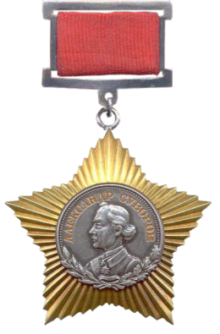  Орден Суворова II степени | 26 апреля 1945 года | За образцовое выполнение заданий командования в боях с немецкими захватчиками при разгроме окружённой восточно-прусской группы немецких войск юго-западнее Кёнигсбергаи проявленные при этом доблесть и мужество

Личному составу 220-й стрелковой Оршанской Краснознамённой ордена Суворова дивизии было объявлено 10 благодарностей в приказах Верховного Главнокомандующего:
- За овладение городом и оперативно важным железнодорожным узлом Орша – мощным бастионом обороны немцев, прикрывающим минское направление. 27 июня 1944 года. № 121.
- За форсирование реки Березина, и овладение штурмом городом и крупным узлом коммуникаций Борисов – важным опорным пунктом обороны немцев, прикрывающим подступы к Минску. 1 июля 1944 года. № 126.
- За овладение штурмом столицей Советской Белоруссии городом Минск – важнейшим стратегическим узлом обороны немцев на западном направлении. 3 июля 1944 года. № 128.
- За овладение штурмом городом и крепостью Гродно – крупным железнодорожным узлом и важным укреплённым районом обороны немцев, прикрывающим подступы к границамВосточной Пруссии. 16 июля 1944 года. № 139.
- За прорыв долговременной, глубоко эшелонированной обороны немцев, прикрывавшей границы Восточной Пруссии, вторжение в пределы Восточной Пруссии и овладение мощными опорными пунктами обороны противника – Ширвиндт, Наумиестис (Владиславов), Виллюнен, Вирбалис (Вержболово), Кибартай (Кибарты), Эйдткунен,Шталлупёнен, Миллюнен, Вальтеркемен,Пиллюпёнен, Виштынец, Мелькемен, Роминтен, Гросс Роминтен, Вижайны, Шитткемен, Пшеросьль, Гольдап, Филипув, Сувалки. 23 октября 1944 года. № 203.
- За прорыв мощной, долговременной, глубоко эшелонированной обороны противника в районе Мазурских озёр, считавшейся у немцев со времён первой мировой войны неприступной системой обороны, и овладение городами Бартен, Дренгфурт, Растенбург, Раин, Николайкен, Рудшанни, Пуппен, Бабинтен, Теервиш, превращёнными немцами в сильные опорные пункты обороны. 27 января 1945 года. № 258.
- За овладение штурмом городами Хайльсберг и Фридланд – важными узлами коммуникаций и сильными опорными пунктами обороны немцев в центральных районах Восточной Пруссии. 31 января 1945 года. № 267.
- За овладение с боем городами Ландсберг и Бартенштайн – крупными узлами коммуникаций и сильными опорными пунктами обороны немцев в центральных районах Восточной Пруссии. 4 февраля 1945 года. № 269.
- За овладение городом Хайлигенбайль – последним опорным пунктом обороны немцев на побережье залива Фриш-Гаф, юго-западнее Кёнигсберга. 25 марта 1945 года. № 309.
- За завершение ликвидации окружённой восточно-прусской группы немецких войск юго-западнее Кёнигсберга. 29 марта 1945 года. № 317.

Командиры
- Хоруженко Никифор Гордеевич(21.07.1941 - 04.05.1942), генерал-майор;
- Цыганов Николай Георгиевич(05.05.1942 - 02.07.1942), подполковник;
- Поплавский, Станислав Гилярович(03.07.1942 - 08.06.1943), полковник, с 14.02.1943 генерал-майор;
- Полевик Василий Алексеевич(09.06.1943 - 08.11.1944), полковник, с 15.07.1944 генерал-майор;
- Севастьянов Иван Александрович(09.11.1944 - 14.11.1944), генерал-майор;
- Кобылкин Григорий Фёдорович (15.11.1944 - 25.11.1944), полковник;
- Хаустович Пётр Сильверстович (26.11.1944 - 17.09.1945), полковник.
После окончания Великой Отечественной войны Алексей Петрович Поликанов работал в колхозе трактористом, воспитывал шестерых детей. Умер 21.07. 1967 года. Хотя я не видел прадеда, но я им очень горжусь!
Поликанов Максим, ученик 7 «А» класса, правнук

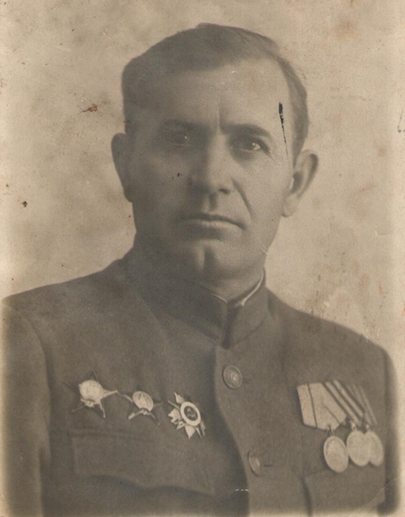
Алексей Леонтьевич Болдырев

Вспомним всех поименно,
Героем вспомним своим...
Это нужно - не мертвым!
Это нужно – живым!
Роберт Рождественский

Мой прадедушка, Болдырев Алексей Леонтьевич, ушел на фронт не юным парнем, а зрелым мужчиной.
Он родился 2 марта 1912 года, ему было почти 30 лет. После окончания в 1933 г. зоотехнического факультета Оренбургского сельскохозяйственного института, он работал в Чкаловской области старшим зоотехником Совхоза «Темпы Советов», старшим зоотехником Облконторы «Заготконь», с 1940 г. – главным зоотехником.
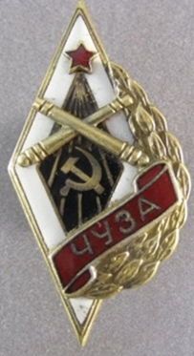
И вот наступила война! Прадедушка ушел на фронт в июле, а точнее 02.07.1941 г, из города Чкалова. С этого времени и начался его боевой путь, путь освобождения нашей страны от немецких захватчиков. В 1941 году он поступил на обучение в Чкаловское Училище Зенитной Артиллерии им. Г.К. Орджоникидзе (сейчас - Военный Университет войсковой Противовоздушной обороны ВС РФ (Оренбургский филиал). В то время училище перевели на обучение по программам с сокращенным сроком обучения (6-9 месяцев). Обучение носило практический характер, чтобы как можно быстрее подготовить воинов к боям.
Занятия проводились по 12-14 часов в сутки, прадед стал командиром — зенитчиком. За 1942 г. училище подготовило для фронта 1494 таких боевых командиров. Мой прадедушка закончил его 10 мая 1942 года в звании лейтенант (есть справка от 10.05.1942 г. № 6ч/1005 из семейного архива).
Всю войну прадед воевал в 3 гвардейском кавалерийском корпусе (3 гв. Кк), 32 кавалерийской дивизии (32 кд). Он участвовал в боях во время Отечественной войны на Юго-Западном фронте, Сталинградском фронте, Степном фронте, 2-м Белорусском фронте, Северной группе войск. Со своей частью он прошел всю Россию!
Боевой путь моего прадеда, Болдырева Алексея Леонтьевича:
02.07.1941 г, г.Чкалов - Чкаловский ГВК, Чкаловская обл., г. Чкалов
11.07.1941 - 11.07.1941 прибытие в Джанкой
20.07.1941 – 32 КД начала прибывать на ст. Василевичи (Источник: Журналы боевых действий. Дата создания документа: 31.07.1941 г. Архив: ЦАМО, Фонд: 208, Опись: 2511, Дело: 210, Лист начала документа в деле: 1 Авторы документа: ЗапФ, генерал-лейтенант Маландин )
22.07.1941 – 20.09.1941 г. – Мозырский рейд (Полесская область), действует по тылам противника в составе Западного фронта. (Источник:Отчеты о боевых действиях. Дата создания документа: 18.08.1944 г. Архив: ЦАМО, Фонд: 237, Опись: 0002410, Дело: 0045, Лист начала документа в деле: 501 Авторы документа: 32 кд)
03.12.1941 - 29.12.1941 –Елецкая операция. Юго-Западный фронт. Боевые действия в составе 3 гв. Кавалерийского корпуса, активное участие в разгроме Елецкой группировки немцев (по данным Отчета о боевых действиях. Дата создания документа: 28.02.1943 г. Архив: ЦАМО, Фонд: 3468, Опись: 0000001, Дело: 0043, Лист начала документа в деле: 112. Авторы документа: 3 гв. кк, гв. генерал-майор Осликовский Н., гв. полковник Шмуйло С.). За период Елецкой операции дивизия разгромила 195 артполк, штаб 10 мотополка «СС», штаб танковой бригады противника и осовбодила 33 населенных пункта (Россошное, Красная Заря).
17.01.1942 г. – 30.01.1942 г. Щигровская операция. Юго-Западный фронт. (Источник:Отчеты о боевых действиях. Дата создания документа: 18.08.1944 г. Архив: ЦАМО, Фонд: 237, Опись: 0002410, Дело: 0045, Лист начала документа в деле: 501 Авторы документа: 32 кд). Наиболее известен «Соловьёвский» бой в январе 1942 года во время Щигровской военной операции. Январь был очень суровым в тот год, ровно 18 января 1942 года наши войска начали операцию. В ходе неравного жестокого боя ранним утром 27 января 1942 года, где с одной стороны, были кони, винтовки и сабли, а с другой, немецкой – минометы, танки и самолеты, погибло множество наших солдат, поле было усеяно погибшими, а мимо ходили уцелевшие кони. Захоронили погибших русских солдат гитлеровцы лишь весной, опасаясь эпидемии а одной братской могиле. Сколько их было? Никто точно не может сказать. Но, помнят, что очень много. (Источник:Карта памяти, Соловьевское поле)
Только в августе 1950 года произошло перезахоронение. Перезахоронение оказалось чисто символическим: взяли немного останков в 4 гроба. А остальные… там, в Соловьёвке, и остались.
26.03.1942 г. – 04.04.1942 г. – бои в районе р. Северный Донец по удержанию и расширению плацдарма. Юго-Западный фронт. (Источник:Отчеты о боевых действиях. Дата создания документа: 18.08.1944 г. Архив: ЦАМО, Фонд: 237, Опись: 0002410, Дело: 0045, Лист нача-ла документа в деле: 501 Авторы документа: 32 кд).
12.05.1942 г. – 25.05.1942 г. – Терновская операция под Харьковом. Юго-Западный фронт. (Источник:Отчеты о боевых действиях. Дата создания документа: 18.08.1944 г. Архив: ЦАМО, Фонд: 237, Опись: 0002410, Дело: 0045, Лист начала документа в деле: 501 Авторы документа: 32 кд). В результате майской операции 1942 года вторая попытка освободить Харьков закончилась трагическим барвенковским «котлом». В боях под Харьковом безвозвратные потери советской армии составили порядка 300 тысяч человек, также серьезные потери были и в вооружении — 5060 орудий и минометов, 775 танков и сотни самолетов. По немецким данным, в плен попало 229 тысяч человек.
25.06.1942 г. – по 10.07 1942 г. – арьегардные бои в начале летнего наступления немцев с задачей: прикрыть отход главных сил Юго-Западного фронта (Источник:Отчеты о боевых действиях. Дата создания документа: 18.08.1944 г. Архив: ЦАМО, Фонд: 237, Опись: 0002410, Дело: 0045, Лист начала документа в деле: 501 Авторы документа: 32 кд).
19.11.1942 г. – 10.03.1943 г. – Сталинградская операция. Фронты: Юго-Западный, Донской, Сталинградский, Южный. (Источник:Отчеты о боевых действиях. Дата создания документа: 18.08.1944 г. Архив: ЦАМО, Фонд: 237, Опись: 0002410, Дело: 0045, Лист начала документа в деле: 501 Авторы документа: 32 кд).
18.09.1943 г. – 27.09.1943 г. – Смоленская операция. Западный фронт (Источник:Отчеты о боевых действиях. Дата создания документа: 18.08.1944 г. Архив: ЦАМО, Фонд: 237, Опись: 0002410, Дело: 0045, Лист начала документа в деле: 501 Авторы документа: 32 кд).
19.11.1943 г. – 20.12.1943 г. -Городокская операция. Прибалтийский фронт (Источник:Отчеты о боевых действиях. Дата создания документа: 18.08.1944 г. Архив: ЦАМО, Фонд: 237, Опись: 0002410, Дело: 0045, Лист начала документа в деле: 501 Авторы документа: 32 кд).
26.12.1943 г. – 10.01.1944 г. – бои западнее Витебская (район Шумилино). Второй Прибалтийский фронт (Источник:Отчеты о боевых действиях. Дата создания документа: 18.08.1944 г. Архив: ЦАМО, Фонд: 237, Опись: 0002410, Дело: 0045, Лист начала документа в деле: 501 Авторы документа: 32 кд).
23.06.1944 г. – 30.07.1944 г. – Белорусская операция . Белорусский фронт. (Источник:Отчеты о боевых действиях. Дата создания документа: 18.08.1944 г. Архив: ЦАМО, Фонд: 237, Опись: 0002410, Дело: 0045, Лист начала документа в деле: 501 Авторы документа: 32 кд).
С 18.08.1944 г. – позиционная оборона по восточному берегу Августовского канала. 3-й Белорусский фронт. (Источник:Отчеты о боевых действиях. Дата создания документа: 18.08.1944 г. Архив: ЦАМО, Фонд: 237, Опись: 0002410, Дело: 0045, Лист начала документа в деле: 501 Авторы документа: 32 кд).
С. 05.12. 1944 г. – во исполнение приказа командира корпуса 32 дивизия в 00.00 05.12.1944 г. выступила из района Будвайтешн, Дубенингкен, Штаатсхаузен, Жабойден (Восточная Пруссия) шестью ночными переходами совершила 230-240 км марш и к 7.00 13.12 1944 г. сосредоточилась в районе Борки, Ковалевщизна, Радуле. Особенно тяжелым был переход через Августовские леса по заболоченной местности. Большая часть этого маршрута проходила по линии бывшей немецкой обороны с частыми минными полями.
май 1945 г. – 32 кд занимает правый берег р.Эльбы. (Источник:Журналы боевых действий, Описывает период: 16.05.1945—24.07.1945, Автор документа: 2 БелФ, полковник Ивановский, подполковник Завьялов, Дата документа: 24.07.1945, Воинская часть "32 кд" упоминается на страницах документа).
Июль 1945 г. - . на рубеже Демитц – Виттенберге продолжается обмен военнопленными с Союзными войсками (Источник: Журналы боевых действий. № документа: 463, Дата создания документа: 31.07.1945 г. Архив: ЦАМО, Фонд: 46, Опись: 2394, Дело: 1548, Лист начала документа в деле: 36. Авторы документа: 3 гв. кк, гв. полковник Артемьев Г. )
Работа с документами, поиски информации при проведении исследования помогло мне больше узнать о прадеде, о Великой отечественной войне. Я как будто сам побывал на местах сражений, почувствовал, как тяжело было нашим воинам. Особенную теплоту и близость к прадеду я ощущал, когда находил документы, относящиеся непосредственно к 534 Отдельному дивизиону ПВО, и даже в некоторых документах видел его фамилию!
Мой прадед имеет три ордена и три медали. К сожалению, сами ордена и медали не сохранились. Когда мой дед Владимир Алексеевич, сын прадеда, в школе носил ордена на выставку наград, они пропали со стенда, однако в семейных архивах сохранились наградные документы.
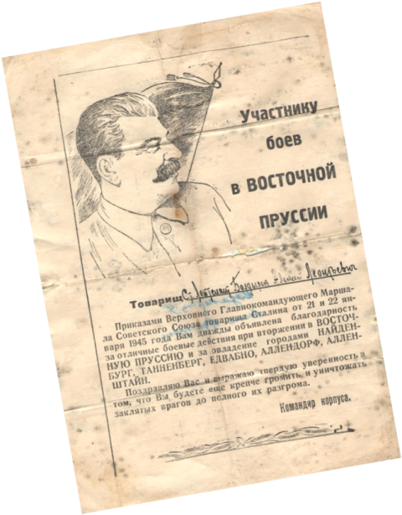 | 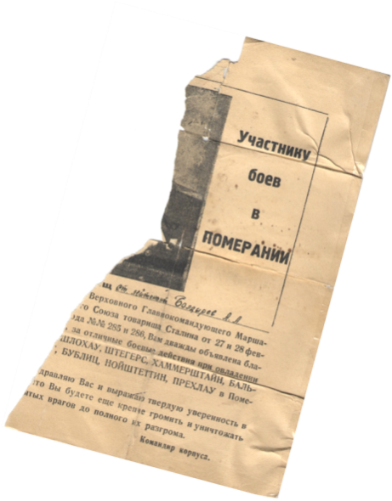
Прадед награжден:
тремя орденами (два ордена Красной звезды и Орден Великой Отечественной войны 2 степени).
тремя медалями:
-За оборону Сталинграда(награжден Указом Президиума Верховного совета СССР от 22 декабря 1942 г). Вручена 21 августа 1943 г., Д№36292
- За победу над Германией в Великой Отечественной войне 1941-1945 гг (награжден Указом Президиума Верховного совета СССР от 9 мая 1945 г).Вручена 14 сентября 1945 г.
-За взятие Кенигсберга (награжден Указом Президиума Верховного совета СССР от 9 июня 1945 г). Вручена 29 декабря 1945 г., А №138936
Кроме того, прадедушку наградили несколькими благодарственными письмами как участника боев в Померании (за отличные боевые действия при овладении городами Шлохау, Штегерс, Хаммерштайн, Бальденберг, Бублиц, Нонштейн, Прехлау) и участника боев в Восточной Пруссии (за отличные боевые действия при вторжении в Восточную Пруссию и за овладение городами Найденбург, Танненберг, Евдабно, Аллендорф, Алленштайн).
Дедушка вспоминает, что отец неохотно говорил о войне. Однако он рассказал про то, как получил Орден Великой Отечественной войны. В том бою он был командующим огневого взвода зенитной батареи 534 отдельного дивизиона ПВО 32 Кавалерийской Смоленской дивизии. Около маленькой деревушки началось контратака танков, и мой прадед воодушевил своим примером бойцов на отвагу, контратака была отражена, и сбито три немецких самолета. Орден Красной звезды он получил в 1945 году, перед самой победой, под деревней Найхов, что в Восточной Пруссии. Он и бойцы взвода под его командованием отразили атаку немецких солдат, удержали позицию.
Прадед вернулся домой в 1946 году, его миновали ранения, но память о войне осталась на всю жизнь. И он старался жить достойно, после войны работал директором конного завода в городе Пензе, воспитывал сына, моего деда. Я горжусь своим прадедом, он был настоящим русским офицером: преданным Родине, отважным, мужественным. Только благодаря нашим прадедам мы можем жить в современной модели мира, свободными людьми.

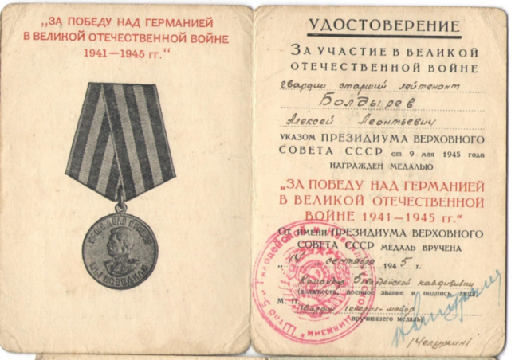 | 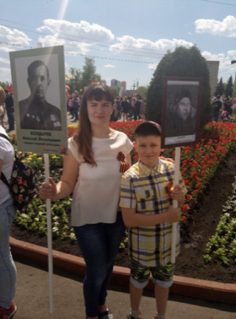
Учинин Антон, учащийся 7 «А» класса, правнук

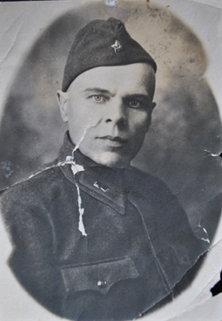
Федор Иванович Носов
Нет в России семьи такой,
Где б не памятен был свой герой…
Е. Агранович

В нашей семье тоже был герой, участник Великой Отечественной войны. Это мой прадедушка, Носов Федор Иванович. Хотя его уже давно нет, память о нем жива. О своем прадедушке я впервые узнала из рассказов бабушки. Но и ей, к сожалению, ни разу в жизни не довелось его увидеть, потому что он ушел на войну, когда она еще не родилась. Об отце ей рассказала ее мама, моя прабабушка.
Носов Федор Иванович (родился в 1898 году) имел воинское звание старший техник-интендант. После войны числился как пропавший без вести. Сейчас точно судьба его также неизвестна. По данным Всероссийской книги памяти, он умер в госпитале от ранения 10 августа 1942 года.
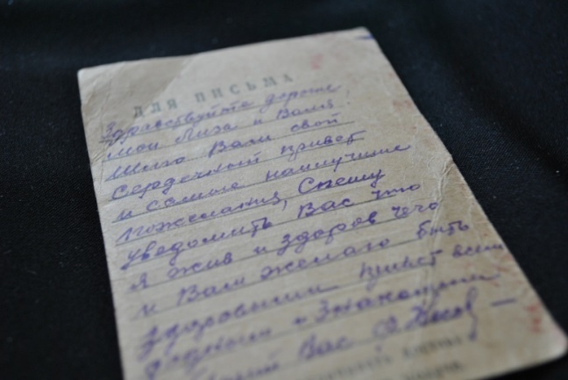
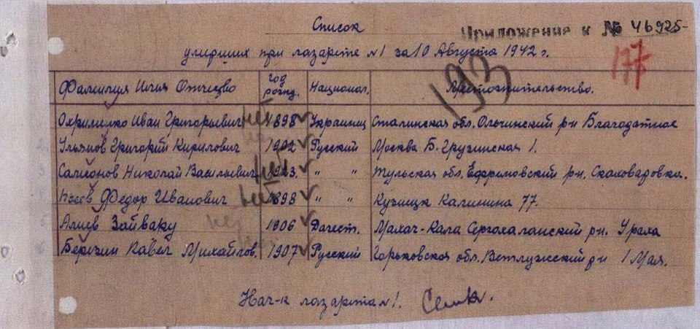

Но после войны к прабабушке приходил человек, его земляк, который вместе с прадедушкой был в окружении. Он приходил по его просьбе. По его словам, на тот момент, когда немцы их окружили, Федор Иванович был ранен и простужен. Он сказал земляку, что, скорее всего, не выйдет из боя живым. Он отдал ему свой сухой паек и свои сапоги, сказав, что он молодой и у него есть шанс выбраться. Прадедушка попросил товарища, если тот выберется, рассказать семье о его судьбе. Больше этот человек не видел моего прадедушку, и ему ничего не известно. Так что, возможно, Федор Иванович вышел из окружения и попал в лазарет, где умер от травм. Место захоронения – Смоленская область, город Вязьма.
В память о прадедушке остался этот рассказ человека, фамилию которого бабушка не помнит, фотографии и многочисленные письма, хранящиеся в нашей семье как драгоценность. Историю о своем прадедушке я впервые услышала очень давно и собираюсь передать ее в дальнейшем своим детям.
Корягина Татьяна, выпускница 2016 года, правнучка

Раздел II. Наследники победителей о своих героях
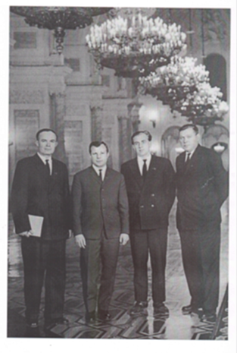
Герасим Михайлович Сарвилин служил в армии с первого дня Великой Отечественной войны. Был участником операции подо Ржевом. Там погибло около миллиона человек. На Калининском фронте был рядовым. Погиб 16 августа 1942 года под Ряжском у деревни Харина.
Его сын - Николай Герасимович Сарвилин – трудился на трудовом фронте в Екатеринбурге. По окончании войны служил в армии в артиллерии старшим сержантом. После работал директором МТС, председателем колхоза, был депутатом Верховного совета СССР вместе с космонавтом Юрией Гагариным.
Николай Фёдорович Селиванов родился в 1911 году в селе Никифорово Пензенской области Дольского района. В 1942 году пропал без вести. В нашей семье есть предание о том, что он был в плену, бежал, но был пойман собаками.
Денисов Егор, учащийся 7А класса, правнук

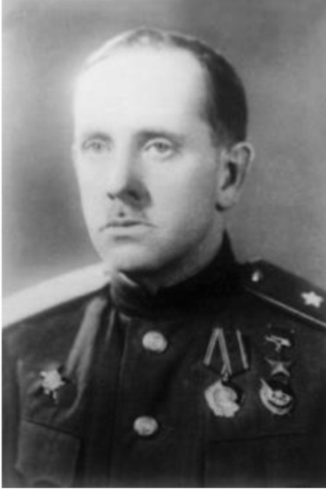
Николай Крисанов родился в апреле 1893 года в Перми. Отец его был капитаном речных судов, начинавшим работу простым матросом.
Окончил Пермское реальное училище в 1910 году, а после его окончания учился на строительном факультете Санкт-Петербургского политехнического института.
С августа 1942 года — начальник инженерных войск 38-й армии на Брянском, Воронежском и 1-м Украинском фронтах. Участвовал в Воронежско-Ворошиловградской оборонительной операции, в Воронежско-Касторненской и в Харьковской наступательных операциях, в Харьковской оборонительной (1943 года) операции, в Курской битве, в Сумско-Прилукской и вКиевской наступательной операциях, в Киевской оборонительной (1943 года) операции, в Житомирско-Бердичевской наступательной операции. Вступил в ВКП(б) в 1943 году.
Награды:
Герой Советского Союза (29.10.1943)
Два ордена Ленина (29.10.1943, 21.02.1945)
Два ордена Красного Знамени (1.04.1943, 3.11.1944)
Орден Отечественной войны 1-й степени (29.06.1945)
Орден Красной Звезды (21.02.1942)
Медали СССР
Дранчак Арина, ученица 7 «А» класса, правнучка

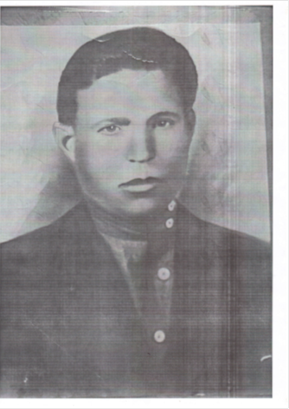
Сергей Васильевич Аристов
Великая Отечественная война оставила неизгладимый след в сердцах каждого гражданина нашей страны. Почти в каждую семью приходили извещения-похоронки с фронта о гибели близкого человека: отца, сына, брата, которые навеки остались на полях той страшной войны. И нашу семью затронуло в то время горе.
Мой прадед Сергей Васильевич Аристов проживал с родными в городке Рузаевка. Там же он работал на железной дороге, водил поезда.
В 1941 году его призвали на фронт, где он стал водить уже военные составы. Это было очень опасно, потому что фашисты бомбили железнодорожные пути. В 1942 году во время бомбёжки направления Сталинград – Астрахань был разбит состав, который вёл мой прадед. Он погиб недалеко от Астрахани, получив смертельное ранение в голову. Сергей Васильевич Аристов был похоронен в небольшом населённом пункте.
В нашей семье сохраняется память о родных, не вернувшихся с войны.
Жданов Роман, ученик 7 «А» класса, правнук
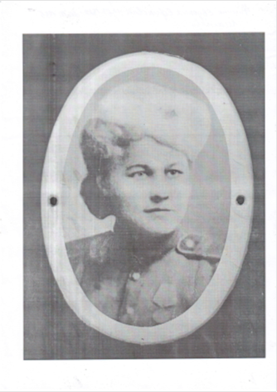
Евдокия Ефимовна Филина (14.03.1922 – 20.10.1995) – моя прабабушка. Она ушла на фронт в 1942 году. Была связистом в звании старший сержант. Прабабушка участвовала в битве под Сталинградом. Там получила контузию и ранения.
Евдокия Ефимовна прошла всю войну. Освобождала Украину, Молдавию, Венгрию, Румынию. День Победы встретила в столице Австрии Вене. Имела награды: медали «За отвагу» и «За освобождение Будапешта», Орден Отечественной войны 1-й степени и многие другие.
После возвращения с войны прабабушка работала учителем в родном селе.
Шачнев Михаил, ученик 7 «А» класса, правнук

Николай Евгеньевич Орлов

Прошла война, прошла страда,
Но боль взывает к людям.
Давайте, люди, никогда
Об этом не забудем.
Р. Рождественский
О прошедшей войне нельзя забывать. Война - это страх, потери, разлука и страдания. Сколько было пролито крови... Люди засыпали, не зная, что случится завтра. Мы, молодые, знаем о войне только из фильмов и книг, уроков истории, по рассказам ветеранов. И единственное, что мы можем сделать, это помнить о том, какой ценой была завоёвана победа. В наши дни память о великом подвиге наших предков живёт в сердцах миллионов людей.
Каждая семья, каждый дом вспоминают родного человека, который погиб, или вернулся раненым, защищая свою Родину, или пропал без вести, и его так и не дождалась семья. Память о войне – это память о своих близких, обо всех погибших хранится в первую очередь в наших воспоминаниях.
В этой войне участвовал и мой прадед Орлов Николай Евгеньевич. Родился он 10 мая 1923 года в селе Каргалей Вадинского района Пензенской области.
Был призван на фронт в 1941 году. Прошел всю войну артиллеристом батареи и был по званию гвардии старшиной. Участвовал в снятии блокады Ленинграда, дошёл до Берлина, освобождал Чехию.
Получил тяжелое ранение тазобедренного сустава и левой руки, вследствие чего получил 2 группу инвалидности. Был награждён орденом Отечественной войны 2 степени, медалью «За отвагу», медалью «За взятие Берлина», медалью «За освобождение Праги»
В июне 1945 года вернулся в родное село, где продолжал трудиться в должности кладовщика. Умер 7 апреля 1995 года
Он был сильным и волевым человеком, не любил говорить о войне, но при воспоминаниях о фронте плакал.
Очень грустно осознавать, что пройдет еще несколько лет и никого из ветеранов не останется. Но это не значит, что они уйдут из нашей памяти, их лица останутся на фотографиях в домашних альбомах, в газетных вырезках, хранимых их детьми для потомков; их имена и фамилии будут всегда у всех на виду, высеченные на мраморных плитах в парках и скверах. Вечная память нашим героям! Спасибо Вам!
Груздков Илья, выпускник 2021 года, правнук

Николай Иванович Заварзин
Николай Иванович Заварзин участвовал в Великой Отечественной войне с самого первого дня на западной границе, в Молдавии.
Он был награждён медалями и орденами. Один из них, орден Красной звезды, прадедушка получил за сбитые вместе с другом самолёты. Они участвовали в предотвращении наступления вражеских войск.
Пройдя множество страшных и жестоких боёв в начале 1943 года, Николай Иванович со своим зенитным отрядом попал под миномётный обстрел, в результате которого из пяти человек он один остался в живых и попал в госпиталь. Прадедушку комиссовали домой.
После демобилизации Николай Иванович до самой пенсии работал водителем сначала грузовика, а потом автобуса. И в мирной жизни у него было много благодарностей и почётных грамот.
Умер мой прадедушка Николай Иванович Заварзин летом 1982 года в городе Ишимбай Башкирской АССР.
Емельянова Софья, ученица 7 «Б» класса, правнучка
Иван Петрович Шумилов
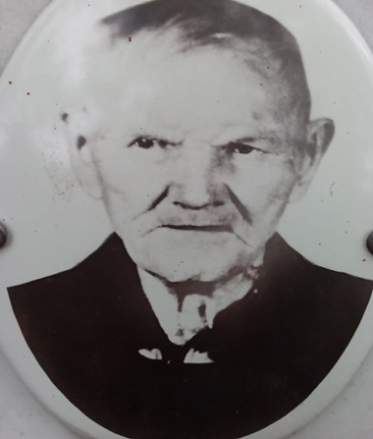
Мой прадедушка Шумилов Иван Петрович (дедушка моей мамы) – участник Великой Отечественной Войны, награжден Орденом Отечественной войны II степени, медалью «За боевые заслуги» и орденом Красной Звезды.
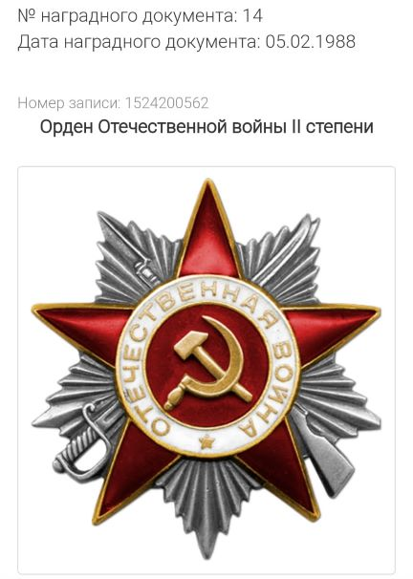
Прадедушка родился 24 марта 1924 года в селе Старое Захаркино Шемышейского района Пензенской области в крестьянской семье. Получил образование неполное среднее (7 классов), после прошёл курсы тракториста и работал в родном колхозе.
Призван на фронт в ряды Красной Армии 14 февраля 1942 года Шемышейским районным военным комиссариатом Пензенской области.
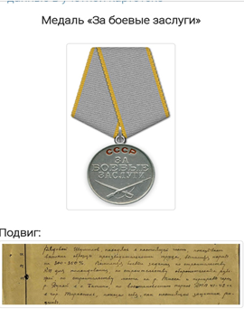
Принимал участие в боевых действиях 564 стрелкового полка 195 стрелкой дивизии 5 отдельного автотранспортного батальона 6 гвардейского стрелкового корпуса в звании красноармеец.
День Победы встретил в Венгрии.
По возвращении домой, как многие войны, мирно трудился, вырастил с прабабушкой Шумиловой Марией Никитичной пятерых детей. После ухода на пенсию ему было присвоено звание «Заслуженный колхозник».
Жулитов Никита, ученик 7 «А» класса, правнук

Василий Наумович Гарынин
Много людей погибло в годы Великой Отечественной войны. За родину отдали свою жизнь и мои родственники.
Одним из них был мой прадедушка. Его звали Василий Наумович Гарынин. На фронте он был сержантом, работал с лошадьми. Василий Наумович прошёл всю войну. Даже после её окончания он не оставил своё дело, разводил лошадей на Пензенской конюшне.
Каждая семья пережила потери в годы войны. Главное – знать и помнить, что люди, которые воевали, подарили нам мирную жизнь.
Казаченко Мария, ученица 7 «Б» класса

Мои прадедушки воевали на фронте в годы Великой Отечественной войны: Алексей Сергеевич Мотовкин и Виктор Васильевич Стенин.
Алексей Сергеевич Мотовкин родился 6 марта 1927 года. С 1943 по 1945 год служил в Мурманске в Морфлоте. Моряки перевозили продукты и снабжали провизией Ленинград во время блокады, помогали голодающим жителям. После окончания войны прадедушка ещё год служил в армии. Скончался Алексей Сергеевич Мотовкин в 1996 году.
Виктор Васильевич Стенин родился 19 мая 1918 года. Шесть с половиной лет служил ефрейтором, командиром отделения. Он воевал с японцами на Дальнем Востоке. Скончался в 2008 году.
Калинина Дарья, ученица 7 «А» класса, правнучка

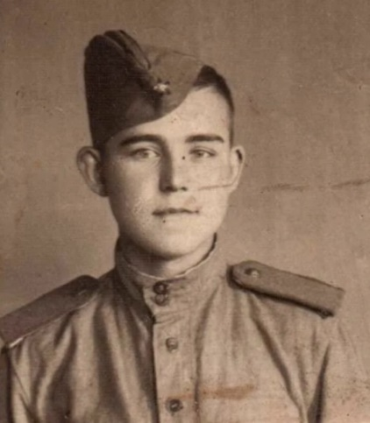
Петр Афанасьевич Курмахин
Год рождения:14.12 1925
Место рождения: Вологодская обл., Никольский р-н
Место призыва: Никольский РВК, Вологодская обл., Никольский р-н
Профессиональная деятельность - бухгалтер
Дата призыва: 8 января 1943
Служил на Ленинградском фронте
Воинское звание: младший сержант
Воинская часть 1024 стрелковый полк 391 стрелковой дивизии
В январе 1944 года в бою под деревней Киселевичи под сильным огнём противника бесперебойно держал живую связь командира роты с наступающими подразделениями.
Оказал первую помощь на поле боя трем раннем бойцам. Получил ранения в бою.
Награды: Медаль «За отвагу» 31.01.1944 год
Орден Отечественной войны I степени 06.04.1985 год
Выбытие из воинской части: 18.08.1944
Куда выбыл: в/ч п/п 29892
Номер команды: 285
Умер – 17.08.2001 года
Источник информации: ЦАМО
Фонд ист. информации: 7689
Опись ист. информации: 69413с
Дело ист. информации: 5
Семейный архив
Кошелева Анастасия, 7 «А» класс, внучатая племянница

Никита Иванович Подвалов
Год рождения: 1900
Место рождения: Пензенская область, Сосновоборский р-н, д. Соляновка, профессиональная деятельность связана с сельским хозяйством
Место призыва: Пензенская область, Сосновоборский РВК
Воинское звание: младший сержант
Погиб в бою в ноябре 1941 года
Место захоронения: Курская область.
Источник информации: Всероссийская Книга Памяти. Пензенская область. Том 6

Яков Лукьянович Горшков
Год рождения: 1913
Место рождения Пензенская обл., г. Пенза, Терновский район
Дата и место призыва: 24.06.1941 Пензенский ГВК, Пензенская обл., г. Пенза
Воинское звание: красноармеец
Пропал без вести в феврале 1944 года
Информация об архиве -
Источник информации: ЦАМО
Фонд ист. информации: 58
Опись ист. информации: 977520
Дело ист. информации: 998
Кошелева Анастасия, 7 «А» класс, правнучка

Александр Федорович Шаталов

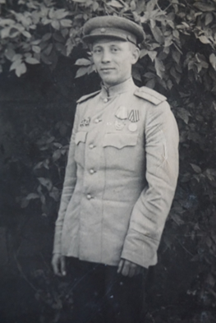 | Чтобы не забылась та война.  Ведь эта память - наша совесть.  Она как сила нам нужна!  Ю. Воронов

Мы будем всегда помнить о героях Великой Отечественной войны, о тех, кто подарил нам жизнь, детство и прекрасное завтра! Я хочу рассказать об одном из них.
Шаталов Александр Федорович - участник Великой Отечественной войны. Он родился первого сентября 1918 года в селе Семено-Александровка Воронежской области. Закончил педагогическое училище и преподавал историю в средней школе.
В январе 1941 года женился, а осенью был мобилизован в Красную армию на защиту Отечества в звании рядового. Служил в артиллерии. «Красная армия, боевая дружная семья. Она - детище Советского народа,» - говорил Александр Федорович. «Артиллерия – бог войны!» - гордился ветеран. На фронте вступил в ряды коммунистической партии, был агитатором полка. Воевал героически. При освобождении Варшавы получил контузию. Войну закончил в Берлине в звании капитана.

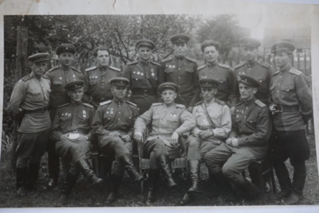

Награжден:
Орденом Отечественной войны II степени
Орденом Отечественной войны I степени
Орденом Красного Знамени
Медалью за освобождение Варшавы
Медалью за взятие Берлина
После окончания войны вернулся в родное село. Окончил исторический факультет Воронежского педагогического института. Стал директором школы и преподавал историю. Проработал до пенсии, воспитал не одно поколение достойных учеников.
Умер в 1988 году,похоронен в Пензе на Ново-Западном кладбище
Мы чтим память и отдаем дань уважения бессмертному подвигу героев.
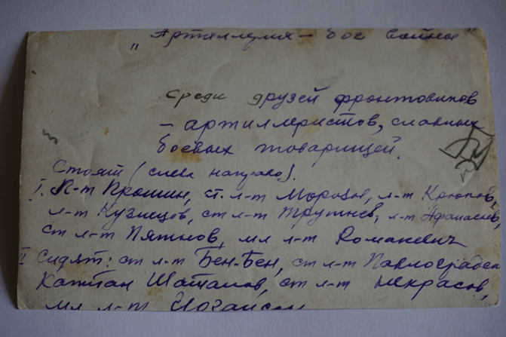 | 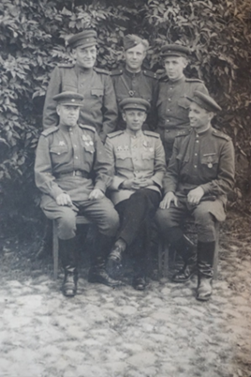 | 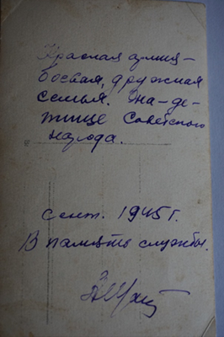

Краснова Ксения, ученица 7 «А» класса, правнучка

Александр Михайлович и Сергей Михайлович Сергеевы
Сергеев Александр Михайлович родился в 1918 году в селе Литомгино Мокшанского района Пензенской области. Учился в сельской школе, три класса образования. Работал с детских лет в колхозе, занимался сельским хозяйством, как его родители и брат.
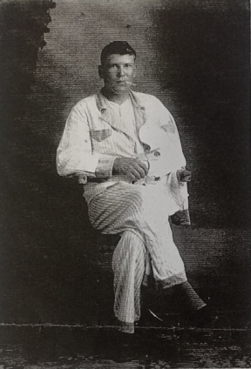
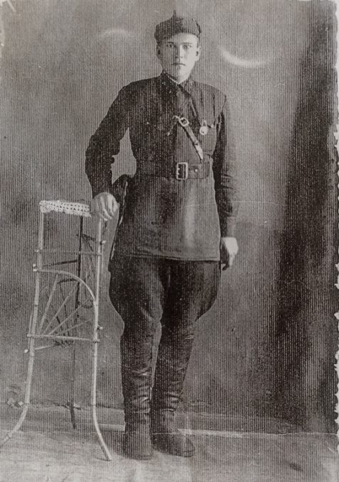
В 1939 году был призван ан советско-финскую войну в Карелию. Вернулся весной 1940 года домой.
В 1941 году в июле получил повестку на фронт. В августе 1941 года был ранен в плечо и после проходил лечение в Пятигорске.

Вернулся на фронт. Осенью 1941 года старший сержант Сергеев Александр Михайлович пропал без вести.

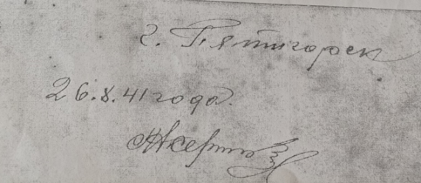
Его брат Сергеев Сергей Михайлович, 1919 года рождения был призван на фронт в 1943 году и принял участие в битве на Курской Дуге, получил смертельное ранение. Фотографий Сергея Михайловича не сохранилось.
Сергеев Владислав, ученик 7 «А» класса, правнук

Георгий Фёдорович Быков родился 10 сентября 1917 года. На начало войны ему было 24 года.
Прадедушка был военнослужащим ещё до начала войны, поступил на службу в октябре 1937 года. К 28 годам получил звание подполковника. Был награждён орденом Кутузова III степени, орденом Красного замени, орденом Суворова III степени.
Погиб Георгий Фёдорович Быков 16 мая 1944 года от ран во время освобождения Крыма. Захоронен в братской могиле в Симферополе.
Курило Полина, ученица 7 «А» класса, правнучка

Артём Давидович Маркаров родился15 марта 1907 года в Грузии. Мой прадедушка не ходил в школу и поэтому не умел ни писать, ни читать. Вместо учёбы он помогал своим родителям по хозяйству: пас коров, заботился о свиньях.
В 18 лет Артёма Давидовича призвали в армию. Он даже не догадывался, что спустя годы начнётся война.
В июне 1941 года ему было 34 года, и он вновь пошёл в армию. Воевал в Турции и Иране. Служил в звании сержанта, отвечал за лошадей. Однажды одна из лошадей укусила его, остался шрам на всю жизнь.
Когда закончилась война, прадедушка вернулся к своей семье и стал работать грузчиком. Он хотел, чтобы семья не нуждалась.
Спустя годы в возрасте 73 лет в 1982 году Артём Давидович Маркаров умер в Грузии, в Тбилиси.
Я очень люблю своего прадедушку, хотя никогда его не видела.
Лукьянова Диана, ученица 7 «А» класса, правнучка

Алексей Петрович Никитин
Война затронула многие семьи. Кто-то воевал на фронте, кто-то трудился в тылу. Жизнь каждого из них – пример добросовестного служения Родине.
Я хочу рассказать про своего прадеда Никитина Алексея Петровича, который прошел всю войну.
Алексей Петрович родился в 1922 году в селе Чингасы Шемышейского района Пензенской области. Служил в Ленинграде, и в 23 года его забрали на войну. Закончил войну в Германии и после остался жить в Ленинграде. Там у него была семья.
Мой прадедушка был обыкновенный рядовой солдат, не имел высокого звания, но сделал всё возможное и невозможное в те годы. Мне повезло, что я живу в мирное время. Могу не бояться завтрашнего дня. И всё это потому, что тогда и для меня в 1941году мой прадедушка, как и тысячи других солдат, встал на защиту нашей Родины.
Прадедушка умер в возрасте восьмидесяти лет. Я горжусь им, участником Великой Отечественной войны. Горжусь теми, кто приближал час Победы!
Михейкина Юлия, выпускница 2021 года, правнучка

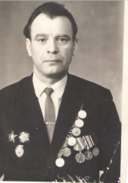
Александр Матвеевич Кондранин
Мой отец Кондранин Александр Матвеевич родился в селе Бузовлево Пензенской области. Как говорится в народе, где родился, там и пригодился. Вся его жизнь и трудовая деятельность были связаны с родным краем. Александр Матвеевич работал главным бухгалтером в различных организациях города Пензы и Пензенской области. Последние из них - Управление лесного хозяйства (Ахуны), Управление строительства, трест «Облстрой».
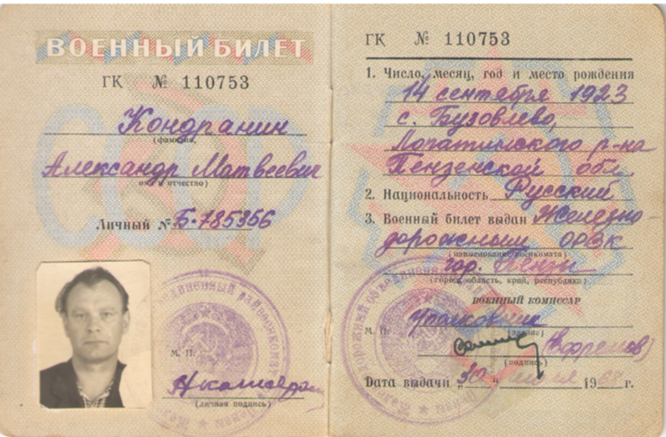
Ветеран Великой Отечественной войны свой военный путь начал с учебы на артиллерийских курсах, по окончании которых был направлен на Сталинградский фронт. С июля 1942 г. по май 1945 г. мой отец воевал в качестве командира 76, 152-х миллиметровых орудий. Ему довелось участвовать во многих знаменитых сражениях: в наступлении под Сталинградом, в Изюм-Барвенковской операции, в переправе через Днепр, на Курской дуге, в битве за Берлин.
Военная судьба его хранила. За годы войны он был только однажды легко ранен, но с батареи не ушел. Александр Матвеевич был награжден многочисленными орденами и медалями. А последний орден Красной Звезды за боевые заслуги нашел его только к 60-летию Победы. К сожалению, в том же юбилейном году он ушел из жизни. Захоронен отец на Ахунском кладбище.
Отец очень мало рассказывал о войне, видно было, что вспоминать очень тяжело. Он был очень скромным человеком, никогда не кичился своими наградами, не хвалился подвигами. Очень любил читать книги и смотреть кинофильмы на военную тему, но всегда говорил, что на фронте было намного тяжелее и опаснее, чем в кино. Он постоянно следил за событиями, связанными с армией и флотом. Его любимая газета была «Красная Звезда». Вся наша семья тоже постоянно читала эту газету.
Все члены семьи очень любили и гордились героем-фронтовиком Кондраниным Александром Матвеевичем.
Лунькина Валентина Александровна, жительница посёлка Ахуны, дочь

К 60-летию Великой победы статья в газете

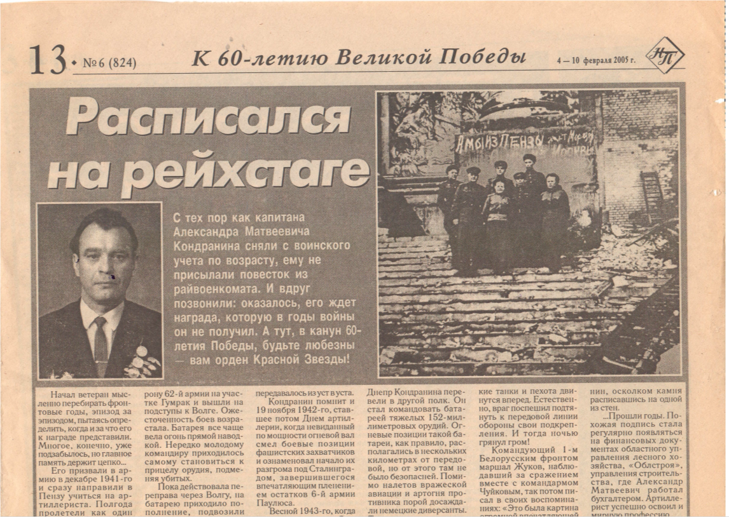
Расписался на рейхстаге
С тех пор, как капитана Александра Матвеевича Кондранина сняли с воинского учета по возрасту, ему не присылали повесток из райвоенкомата. И вдруг позвонили: оказалось его ждет награда, которую в годы войны он не получил. А тут, в канун 60-летия Победы, будьте любезны вам орден Красной Звезды!
Начал ветеран мысленно перебирать фронтовые годы, эпизод определить, когда и за что его к награде представили. Многое, конечно, уже позабылось, но главное память держит цепко…
Его призвали в армию в декабре 1941 -го и сразу направили в Пензу учиться на артиллериста. Полгода пролетели как один день… В июле 1942 года немецко-фашистские войска, выйдя к большой излучине Дона, устремились к Сталинграду. Директивной Ставки Верховного Главнокомандования был создан Сталинградский фронт, который получил задачу - остановить фашистов, не допустить порыва к Волге.
В эти жаркие дни младший лейтенант Кондранин стал командиром батареи 76-миллиметровых орудий. В его подчинении оказалось четыре пушки и тридцать бывалых ребят. Враг рвался г городу, всё круша на своем пути, не считаясь с потерями.
7 сентября немецко-фашистские войска прорвали оборону 62-й армии на участке Гумрак и вышли на подступы к Волге. Ожесточенность боев возрастала. Батарея все чаще вела огонь прямой наводкой. Нередко молодому командиру приходилось становиться к прицелу орудия, подменяя убитых.
Пока действовала переправа через Волгу, на батарею приходило пополнение, подвозили боеприпасы. Но противнику удалось ее разбить. Поступил приказ сменить позицию. Батарейцам удалось переправить все орудия на левый берег и уже оттуда открыть непрерывный огонь по противнику, прорвавшемуся в район бывшего колхозного рынка.
А в самом городе был кромешный ад: разрыв бомб и снарядов, огонь и дым пожарищ, беспрерывная стрельба. От тяжелого грохота отрясалась земля. Из-под каждого камня и обломка бетонной плиты наши бойцы вели мелкий огонь по врагу. Защитники города знали, что где-то рядом в неприметном овраге блиндаж командующего 62-й армии В. Чуйкова и начальника штаба Н. Крылова. «Они с нами», - передавалось из уст в уста.
Кондранин помнит и 19 ноября 1942-го, ставшее потом Днем артиллерии, когда невиданный по мощности огневой вал смёл боевые позиции фашистских захватчиков и ознаменовал начало их разгрома под Сталинградом, завершившегося впечатляющим пленением остатков 6-й армии Паулюса.
Весной 1943-го, когда уже отгремели бои за Сталинград, 62-я армия была преобразована в 8-ю гвардейскую и передана в состав Юго- Западного фронта. Начался долгий и тяжкий путь на Запад.
Александр Матвеевич участвовал в Изюм-Барвенской операции, Донбасской наступательной. Особенно памятной для молодого артиллериста стала битва за Днепр.
- Мы переправлялись сходу, - рассказывает Кондранин. - Находили лодки, остатки понтонов, бревна, вязали плоты, грузили на них пушки, а сами уж как-нибудь добирались до другого берега. Лишь бы успеть за него зацепиться, отбить первые контратаки опешившего от неожиданности врага…
После битвы за Днепр Кондранина перевели в другой полк. Он стал командовать батареей тяжелых 152-миллимитровых орудий. Огневые позиции такой батареи, как правило, располагались в нескольких километрах от передовой, но от этого там не было безопасней. Помимо налетов вражеской авиации и артогня противника порой досаждали немецкие диверсанты. Так что приходилось выставлять боевое охранение и держать ухо востро.
29 января 1945-го 8- я гвардейская армия ступила на территорию фашистской Германии.
- После войны, - вспоминает Александр Матвеевич, - я искал и находил в книгах воспоминания о нашей армии, сравнивал их с увиденным своими глазами. Особенно внимательно читал про Берлинскую операцию, которая началась 16 апреля 1945-го. Конечно, нас, простых артиллеристов, никто не посвящал в планы командования. Но помню, как после мощного артиллерийского огня наступила пауза. Оказалось, наши войска создавали у противника иллюзию, что сейчас советские танки и пехота двинутся вперед. Естественно, враг поспешил подтянуть к передовой линии обороны свои подкрепления. И тогда ночью грянул гром!
Командующий 1-м Белорусским фронтом маршал Жуков, наблюдавший за сражением вместе с командиром Чуйковым, так потом писал в своих воспоминаниях: «Эта была картина огромной впечатляющей силы, и, пожалуй, за всю свою долгую жизнь я не помню подобного зрелища». 140 прожекторов, расположенных через каждые 200 метров, ослепляли противника, выхватывая из темноты объект атаки для наших танков и пехоты. Враг был деморализован, растерян, а потом буквально потоплен в океане обрушившегося на него огня и металла.
После того как стихла многодневная канонада, Александр Матвеевич оказался возле еще дымящегося рейхстага. Вокруг в одиночку и группами военные. Многие находили способ забраться повыше и краской или мелом оставить на стенах и колоннах какой-либо знак пребывания здесь. Не удержался и Кондранин, осколком камня расписавшись на одной из стен.
Прошли годы. Похожая подпись стала регулярно появляться на финансовых документах областного управления лесного хозяйства, «Облстроя», управления строительства, где Александр Матвеевич работал бухгалтером. Артиллерист успешно освоил и мирную профессию.
Возникает вопрос, а за какой подвиг ждала его награда шестьдесят лет? Известно, что Александра Матвеевича к награждению орденом Красной Звезды представил командир 35-й гвардейской стрелковой дивизии. А вот где мог затеряться наградной лист, теперь остается только гадать. В войну всякое бывало: выбыл, допустим, служивый по ранению из строя и попал в госпиталь, а оттуда в другую часть. Но Кондранина ни пуля, ни осколок снаряда, ни мина не коснулись. Сослуживцы шутили: под счастливой звездой родился, вот красная звездочка и нашла героя.
Мария Яковлевна Ларина (Сорокина)
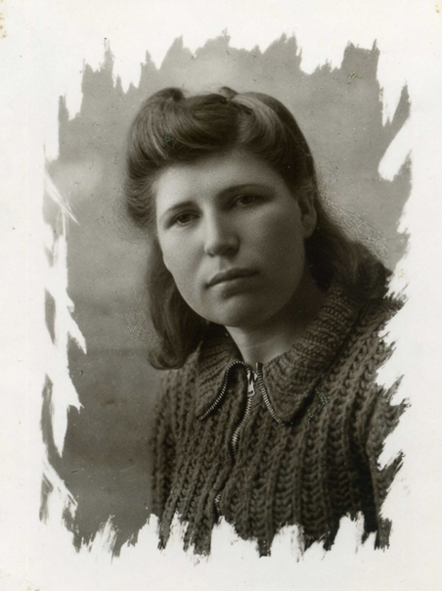
Моя бабушка Мария Яковлевна Ларина прожила долгую и трудную жизнь. Когда в детстве я слушала её рассказы о прожитом, она казалась мне героиней. Представлялась она мне богатыршей из сказок: и воевала, и детей поднимала – всё ей по плечу было. И только взрослея, я начала понимать, как тяжело пришлось простой русской женщине.
Родилась бабушка в крестьянской семье в пензенском селе Воейково в 1922 году. Детство было несчастливым. Её мама умерла от тифа, когда Марии было восемь лет. Отец потужил-потужил и привёл в семью мачеху. Маша сразу почувствовала себя лишней в доме. И к 12 годам твёрдо решила жить самостоятельно. Слышала она, что бывший односельчанин, перебравшийся в Пензу, няньку себе в дом ищет. И отправилась девочка в новую жизнь. Нашла нужную семью, ребёнка нянчила, стирала на всех. А в пятнадцать лет поступила работать на Велозавод. Для этого пришлось подделать документы, ведь на работу брали только с восемнадцати. И стала Маша работать на маленьком станке, научилась себе сама инструмент затачивать. Перевели её в заточницы. Ловкой она оказалась работницей, мастер её хвалил. Шесть лет проработала она на заводе.
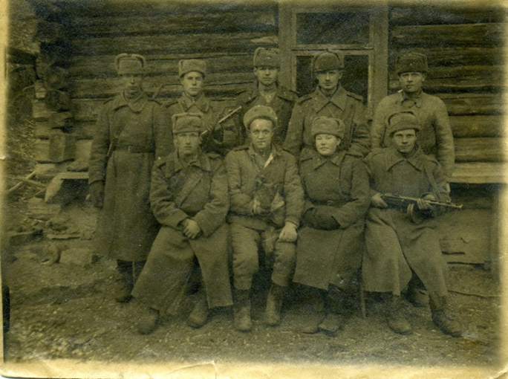
А в 1943 году отправилась Мария на фронт. Воистину, судьба решила проверить девушку и на стойкость, и на прочность, и на мужество. Хмурым сентябрьским утром отправлялись с Пензы-I на фронт 250 девчат. До Харькова ехали в «телячьих» вагонах. Железную дорогу бомбили, и состав подолгу стоял, дожидаясь, пока отремонтируют пути. Боясь новых налётов, девушки уходили подальше от дороги, устраивались на ночлег где-нибудь в кустах. Бабушка говорила, что теснота вагона, холод ночёвок на голой земле, страх бомбёжек не так её мучили, как то, что в волосах появились вши. От Харькова шли 100 километров. Запомнились жалостливые лица хохлушек, провожавшие вереницу измученных девчонок, и непонятное слово: «Виткиля?» Это потом они узнали, что оно означает вопрос: «Откуда?» Но их самих тогда больше интересовало: куда?
Мария попала в железнодорожные войска 1-го Украинского фронта. Служила в 14 железнодорожной бригаде 91 батальона связисткой. Натаскалась она катушек под пулями. Ранение, хотя и лёгкое, вывело на время из строя. Маленький осколок рассёк нижнюю губу. Крови было много, но обошлось даже без госпиталя, ранка постепенно затянулась, оставив белую отметину на всю жизнь.
- Ну, Мария, - шутили её фронтовые товарищи, - война тебя в губы поцеловала, теперь ты у нас заговорённая.
Попадала Мария в разные переделки. Однажды в небольшом городке на Западной Украине, только что освобождённом от немцев, вошла их команда в сени деревянного дома и была встречена пулемётной очередью. «Заговорённая» Мария успела заскочить в избу, а двое её товарищей погибли. Наши бойцы окружили дом и сняли с чердака засевших там бандеровцев.
Много было страшного на фронте, но, вспоминая, бабушка рассказывала о пережитом с юмором:
- Под Белой церковью в окружение попадали, правда, не надолго. Но страшно было: сидим с Женькой Кусакиной в окопе, обнялись и плачем. А то, было, штык от винтовки потеряла – а за это под трибунал отдавали, солдаты меня выручили – нашли или выточили новый штык и выбили на нём номер моей винтовки.
Вспоминала бабушка, как однажды от бомбёжки спасалась:
- Вбежала в дом, где была на постое, а там бабулька под кровать залезла и сидит, картошку продолжает чистить. И я к ней забралась. Вбегает однополчанин (он увидел, что помчалась в дом): « Ты чего ж там засела, быстро в бомбоубежище!»
Пришлось и на гаупвахте посидеть, но это уже за гордость девичью. На войне как на войне. Случалось, приставали офицеры к девушкам-связисткам, а если им давали отпор – отправляйся на гаупвахту.
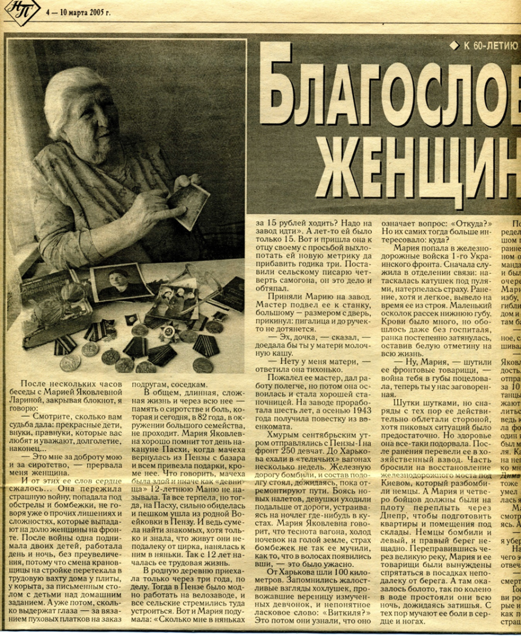
Но вскоре Мария нашла себе защитника и опору – командир их штаба искренно полюбил скромную, трудолюбивую девчонку. Они вместе воевали, формировали Днепр. Немцы не давали возможности подняться на высокий берег, беспрестанно его обстреливая. И всё же переправились через великую реку. Мария и её товарищи были вынуждены спрятаться в посадках неподалёку от берега. А там оказалось болото, так по колено в воде простояли они всю ночь, дожидаясь затишья. С тех пор мучали бабушку боли в сердце и ногах.
Я часто спрашивала бабушку:
- Что на войне самое трудное, самое страшное?
- Всё, - отвечала она. – Спасала молодость. Как только нашу часть отправят на отдых, километров за 10 от передовой, так у нас танцы. Хотя бомбёжки продолжаются, но желание повеселиться сильнее страха.
Такой я и запомнила свою бабушку, Марию Яковлевну Ларину, весёлой, неунывающей. Простая русская женщина, что и воевать умела, и жить, и смерти никогда не страшилась.
Брендина Наталья Николаевна, учитель МБОУ СОШ №19, внучка

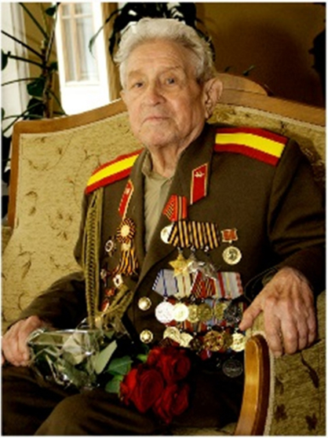
Павел Петрович Невежин
Война- это противное человеческому разуму событие. Сколько боли, горечи и тоски несет за собой оно. Нужно помнить все то, что сделали для нас наши предки. Ведь память - это способность сохранять и воспроизводить в сознании прежние впечатления. Люди делят память на «нужные» и «ненужные» воспоминания. Все эти ужасы, которые оставили огромные шрамы на сердцах у тех, кто воевал, чаще всего оказываются в категории «ненужных» воспоминаний. Великая Отечественная война и память о ней не должны являться «ненужным» воспоминанием.
На пензенской земле не было боев в годы Великой Отечественной войны, но мои земляки воевали и отдавали жизни за свою страну.
Я расскажу вам о пензенце Павле Петровиче Невежине. Родился 13 октября 1923 года в селе Студентка Пачелмского района Пензенской области.
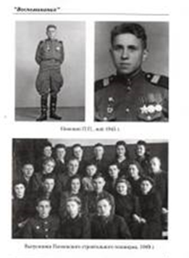
В 1942 году Павла Петровича призвали в армию и направили на радиотехнические курсы в Куйбышев. Закончив свое обучение, Невежин был переведен в Донской танковый корпус. В одном из боев 28 февраля он был ранен и доставлен в госпиталь. Достойно воевал мой земляк на протяжении всего пути к победе. Никогда не возникало мысли о том, чтобы сдаться. Павел Петрович и его однополчане шли до конца несмотря ни на что.
В ноябре 1945 года он вернулся в родные места. Год проработал учителем математики и черчения. Вскоре понял, что это работа не для него и в 1947 году поступил в Пензенский строительный техникум. После окончания работал экономистом и начальником планового отдела строительного управления, сооружавшего кораблестроительный завод .
На пенсию Павел Петрович Невежин ушел в 1991 году. Принимал активное участи в работе ветеранских организаций. Выступил перед учащимися школ и училищ, рассказывал им о подвигах советских воинов в годы Великой Отечественной войны, о необходимости знать об этих подвигах и делиться жизненным опытом с молодым поколением. Умер Павел Петрович Невежин 3 сентября в 2013 году.
Участники войны заслужили гордое право называться Людьми с большой буквы. Каждый ветеран может рассказать историю этой кровавой мировой войны, у каждого она будет своя, особенная, печальная. И тем не менее каждый из них, живой ли до сих пор или ушедший из этого жестокого мира, составляет часть одной большой истории. Ни один человек на войне не может быть лишним. Мы должны помнить тот труд, отвагу, силу и героизм, которые проявляли наши предки на полях сражений, когда, забывая о ценности собственной жизни, они бежали вперед ради спасения тысячи чужих. И мы должны помнить об их героизме и передать знания последующим поколениям.
Матвеева Арина, ученица 10 «А» класса

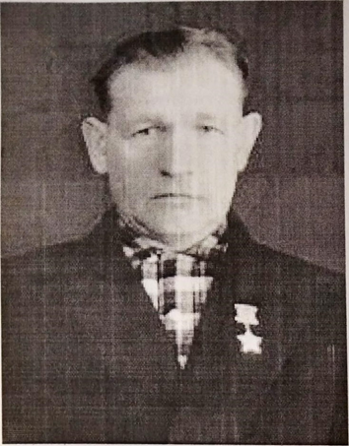
Михаил Прокофьевич Волков
Великая Отечественная Война - это одно из самых страшных событий в истории нашей страны, а победа в ней - это результат усилий миллионов людей, которых мы должны помнить и чтить: они отстояли независимость нашей родины ценою своей жизни.
Я вам расскажу о пензенце, защищавшем нашу страну от фашизма.
Михаил Прокофьевич Волков - старший сержант рабоче-крестьянской Красной Армии, участник Великой Отечественной войны, Герой Советского Союза.
Родился 23 ноября 1923 года в деревне Ферлюдино (ныне — Пензенский район Пензенской области) в семье крестьянина. Получил неполное среднее образование. В марте 1942 года он был призван на службу в Рабоче-крестьянскую Красную Армию Пензенским городским военным комиссариатом.
С ноября 1942 года воевал на фронтах Великой Отечественной войны. Принимал участие в боях на Центральном, Белорусском, 1-м и 2-м Белорусских фронтах. В боях три раза был ранен.
К январю 1945 года старший сержант Михаил Волков командовал пулемётным расчётом 47-го стрелкового полка 15-й стрелковой дивизии 65-й армии 2-го Белорусского фронта.
Отличился во время освобождения северной Польши. 27 января 1945 года преодолел реку Висла в районе посёлка Гросс-Вестпален (4 километра юго-западнее города Грудзёндз), фланкирующим пулеметным огнём сковал действия противника, обеспечивая подразделениям переправу на левый берег реки. Отразил несколько контратак противника. Когда из строя вышел весь его расчет, а сам он был ранен, остался на поле боя и вел пулеметный огонь по врагу, уничтожив до 50 солдат и офицеров. 2 февраля 1945 года был тяжело ранен и госпитализирован.
После окончания войны Волков был демобилизован в звании старшина. Принимал участие в Параде Победы на Красной площади.
Награжден орденами Ленина (10.04.1945), Отечественной войны 1-й степени (11.03.1985), Красной Звезды (1.05.1944), медалями.
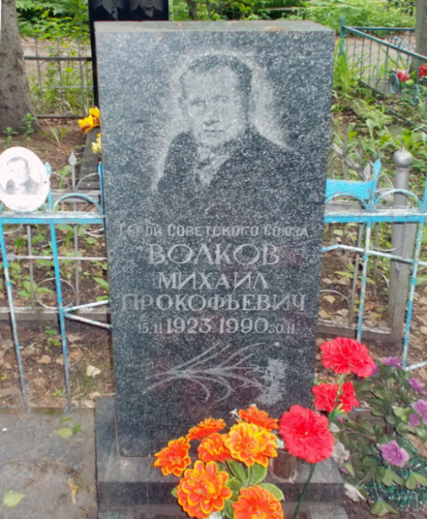
Умер в 1990 году. Похоронен на Новозападном кладбище города Пензы. Михаил Волков служил родине до смерти, он искренне её любил.
Сколько их, простых солдат, защищало Родина в годы войны? Миллионы! Они делали мира и процветания своей стране, они делали, чтобы их дети, внуки и правнуки были счастливы, и они добивались этого ценой неимоверных усилий.
Будем же помнить о них!
Моисеев Ян, ученик 10 «А» класса

Николай Тимофеевич Коблов
Коблов Николай Тимофеевич родился в 1922 году. Как и большинство юношей предвоенного времени, Николай мечтал о небе. Ровно за сто дней до «чёрного» воскресенья 22 июня 1941 года вСердобском военкомате он просил послать его учиться на летчика. Но…война диктовала свои законы. Спустя два месяца с радиостанцией за плечами он продолжил свои университеты на полях сражений. Довелось освобождать Украину, Молдавию, Румынию, Польшу, Чехословакию. Весть о капитуляции фашистов встретил 5 мая в Германии, под Дрезденом.
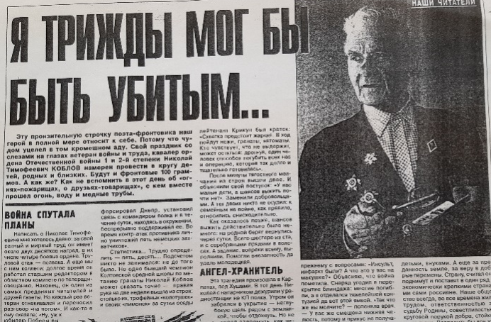
Фронтовик четко, в деталях вспоминал ту осеннюю ночь, непростую операцию по расширению плацдарма на противоположном берегу Днепра: как оказалось, шансов выжить было немного: на родной берег вернулись через сутки. Всего шестеро из ста, и с серебряными прядями в волосах. А задание, вопреки всему, выполнили. Помогли внезапность да удаль молодецкая.
Другой случай произошел в Карпатах. В тот день Николай с напарником дежурили у радиостанции на КП полка. Утром он забрался в укрытие - неглубокую щель рядом с землянкой, чтобы отдохнуть. Но не успел задремать, как начался артналет. Коблов выскочил и пулей к рации - так положено по уставу. А стоявший на посту часовой мигом юркнул в схрон: как оказалось, его смертельно ранило в висок. «Как говорили, моим осколком. Что было, то было: ангел-хранитель спас и на этот раз»,- вспоминал ветеран.
После войны вернулся на Родину. Проработал около 30 лет в Пензенском комитете по телевидению и радиовещанию в качестве корреспондента, а затем старшего редактора сельскохозяйственных передач. Его репортажи, очерки часто признавались лучшими, многократно отмечались дипломами за профессиональное мастерство, почетными грамотами городских и областных организаций, Государственного комитета по телевидению и радиовещанию. Коблов Н.Т.- инвалид войны, трудовой стаж - более 50 лет. Имеет свыше 20 Правительственных наград, в том числе четыре боевых ордена.
Никогда ни у кого в семье не было обиды на судьбу или на советскую власть. И даже сейчас, когда отношение к истории и войне, мягко говоря, неоднозначное, у ветерана Коблова Николая Тимофеевича никогда не возникало сомнений в истинности идеалов, за которые он боролся. Он вырастил прекрасных сыновей и внес неоценимый вклад в развитие нашего общества.
Материал записан со слов сына - Александра Николаевича Коблова

Владимир Иванович Курисёв
Чем дальше мы уходим от войны
И нас с тобою тишина объемлет,
Тем всё сильней и явственней слышны
Её раскаты, вздыбившие землю.
Чем дальше мы уходим от войны
И чётче обнажаются вершины,
Чем полнозвучней голос тишины,
Тем всё понятней, что мы совершили
В. Сидоров.
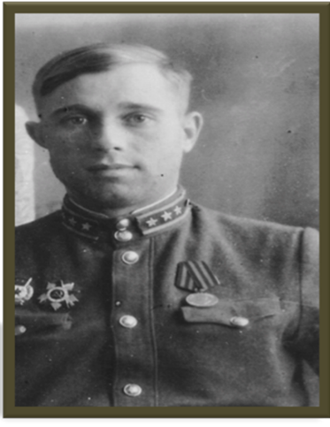
22 июня 1941 года Германия вероломно напала на нашу Родину – Советский Союз, началась Великая Отечественная война. По всей стране была объявлена всеобщая мобилизация в ряды Красной Армии.
Я хочу рассказать о моем прадедушке Курисёве Владимире Ивановиче. Он родился 15 сентября 1924 года в деревне Крутец Шатковского района Горьковской области.
Когда началась война, ему не исполнилось еще и 17-ти лет. И его, конечно, не могли призвать в ряды Красной Армии. Но, как и все советские люди, он очень хотел сражаться с фашистами за освобождение Родины.
Когда он пришёл в военкомат, его выслушали, но на фронт не отправили, а послали учиться в Ярославское военное училище по ускоренной подготовке младших командиров.
В августе 1942 года Курисёв Владимир Иванович в звании младшего лейтенанта прибыл в 7-й3 стрелковый полк 33 стрелковой дивизии и был назначен командиром взвода. Мой прадедушка участвовал в боях в районе Волги, в битве за Псков, освобождал Литву и Латвию от немецких захватчиков. В октябре 1944 года был тяжело ранен осколком разорвавшегося снаряда в голову. Был отправлен в госпиталь, где ему была дана пожизненная инвалидность.

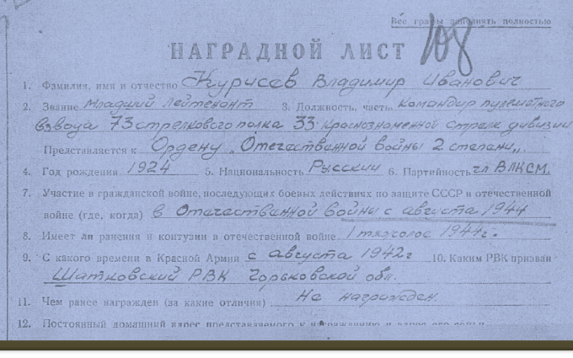
За боевые заслуги Курисёв Владимир Иванович был награждён орденом Отечественной войны II степени
Орден Красного знамени был получен прадедом за освобождение стран Европы.

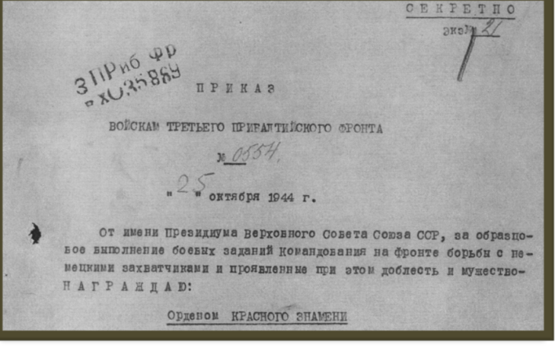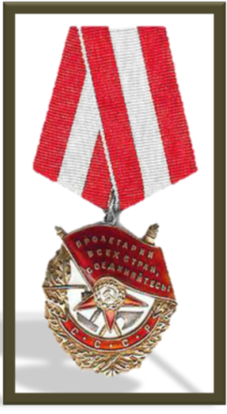

Он не любил рассказывать о военном времени, говорил, что война – это такая работа. Родину защищать!
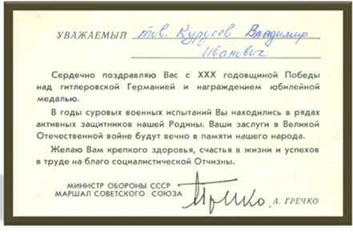
В мирное время мой прадедушка работал учителем по гражданской обороне в сельской школе, затем ревизором на железной дороге. Получил несколько благодарностей и почетных грамот за мирный труд по восстановлению хозяйства страны. К годовщинам Великой Победы получил награды.
Орден Отечественной войны I степени - награда к 40-летию Великой Победы.
Курисев В.И. прожил 66 лет и умер в 1990 году. Я знаю о нем из рассказов моей прабабушки и моей бабушки Симуниной Татьяны Николаевны. Наша семья очень гордится им. Мы часто его вспоминаем, листаем альбомы и рассматриваем его фотографии.
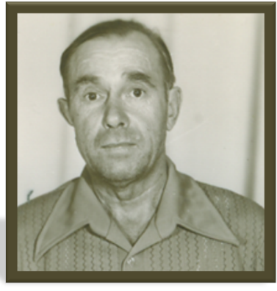
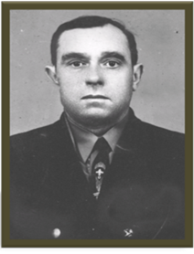
Мой прадедушка в мирное время

Архив семьи Симуниных
Жерякова Виктория, выпускница 9 «В» 2020года.

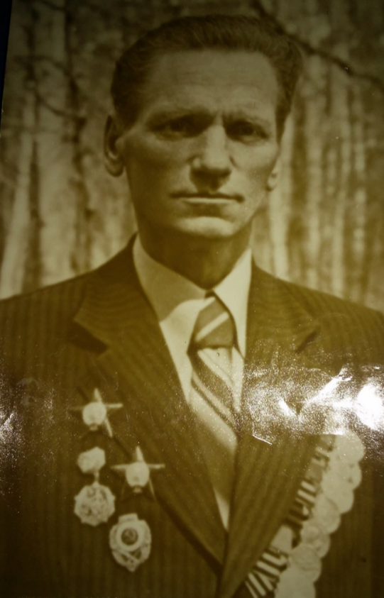
Николай Григорьевич Горбун
Горбун Николай Григорьевич родился в 13 декабря 1925 года в Пензе. Получил профессию техник – механик.
Призывался на фронт в годы Великой Отечественной войны в 1943 году Железнодорожным военкоматом. Воевал на Брянском фронте с 12.05.1943г – по 13.09.1943г, был помощником командира взвода разведки, на 2-м Белорусском фронте. Войну закончил в звании Старший лейтенант, командир взвода разведки в составе 3-го Белорусского фронта.
Боевые награды: 1) орден Красной звезды (№ 1106280)
2) орден Красной звезды (№ 1745735)
3)орден Славы III степени(№ 448885)
4) орден Отечественной войны I степени (№ 1521456)
5) медаль «За отвагу» (№ 3591323)
6) медаль «За взятие Кенигсберга», 1945г
7) медаль «За победу над Германией в Великой Отечественной войне 1941-1945гг»
8) памятные медали к юбилею Победы и вооруженных сил СССР (20лет, 30лет,40лет; 50, 60, 70лет)
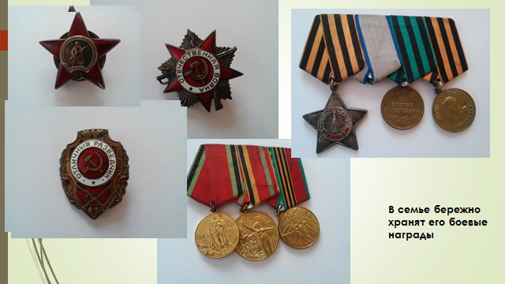
(Из архива семьи, передал Горбун Сергей Николаевич)

После войны Горбун Николай Григорьевич работал техником-механиком, наставником в СПТУ №25 в Ахунах. С 1980г по 1985 г работал военруком в школе № 19.
Умер Горбун Николай Григорьевич в 1988 году, сказались ранения, полученные в годы войны.

Виктор Леонидович Попов
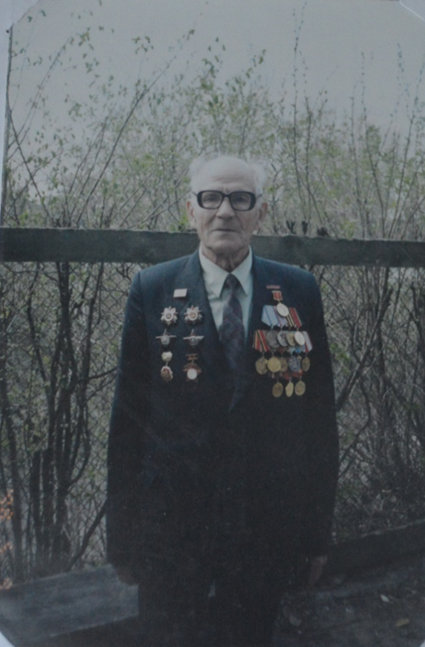
Попов Виктор Леонидович родился 8 апреля 1919 года в селе Воробьевка Хлевинского района Воронежской области. В городе Каменка Пензенской области закончил 7 классов и поехал учиться в Пензу, в Лесной техникум. В техникуме учился с 1935 по 1939 гг. До войны ещё знал Балыкова Владимира Ефимовича. Мобилизовали на фронт в конце 1942 году Потом было Курское направление. В сентябре 1943 году был ранен, после переброшен на Первый Белорусский фронт под командованием Рокоссовского. Война закончилась для Попова Виктора Леонидовича 2 мая 1945 году в Бранденбурге. Восемь наградных листов бережно хранятся в семье фронтовика.

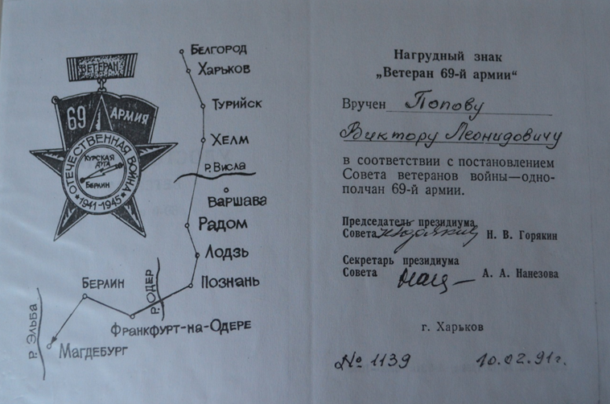
По материалам школьного музея
Смирнова Ольга Александровна, учитель МБОУ СОШ №19

Раздел III. Труженики тыла
Эвакогоспиталь №2772
С 2010 года сотрудники ахунской библиотеки собирали материалы по теме «Ахуны в годы Великой Отечественной войны 1941-1945гг.». В связи с этим была найдена папка «Эвакогоспиталь ВЦСПС» с фотографиями, которая была предоставлена областной больницей им. Н. Бурденко.
Балакина Ирина Александровна (бывшая работница санатория им. С.М. Кирова) собрала интересный архивный материал.
М. Л. Лебедева, бывшая заведующая филиалом библиотеки им. Некрасова в Ахунах, в течение двух лет вела переписку с интересными людьми. К ней обратился с просьбой помочь собрать материал об эвакогоспитале №2772 Петр Алексеевич Поляков. Он снял фильм «Письма с войны». Одна из шести серий фильма посвящена эвакогоспиталю № 2772. Главный герой фильма – Капинос Сергей Харитонович, который проходил здесь лечение после ранения.
Была организована совместная работа по сбору информации об эвакогоспитале № 2772 работников городской библиотеки № 8, учеников и учителей МБОУ СОШ №19, а также жителей поселка. Она была продолжена в год празднования 75-летия Победы. Сегодня, когда наш город Пенза получил звание «Город трудовой доблести», мы решили дополнить материалы школьного музея рассказами тружеников тыла, детей войны и их родственников о тяжелом военном лихолетье, об их вкладе в приближение Победы.
За годы Великой Отечественной войны в Пензенской области было развёрнуто 64 эвакогоспиталя:
В Пензе для них передали здания средних школ № 1, 4, 11, техникума путей сообщения, индустриального института, Дома колхозника (ныне Торговый дом «Сура») и другие. В Ахунах для этих целей приспособили Лесной техникум (ныне Пензенский Государственный Аграрный университет) и санаторий имени С.М.Кирова.
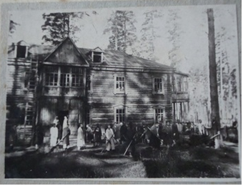
На территории санатория им. С.М. Кирова располагался эвакогоспиталь №2772. Об этом историческом факте сообщает мемориальная доска, однако здание госпиталя было утрачено в результате пожара в 2018 году
Начальником госпиталя был военврач III ранга Артёмов М. Д., военкомом - старший политрук Огородов.
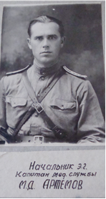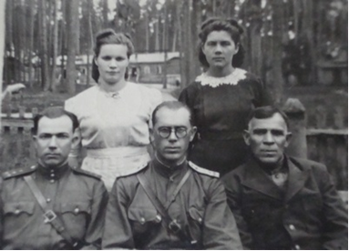
Михаил Дмитриевич Артемов родился 4 июня 1904 г. в селе Ленино Пензенского района Пензенской области в крестьянской семье. В 1930 г. окончил 1-й Московский медицинский институт им. И. М. Сеченова. С 1932 г. работал в учреждениях здравоохранения г. Пензы: главным врачом родильного дома, заведующим горздравотделом, облздравотделом, главным врачом 1-й городской больницы. В годы Великой Отечественной войны с 1941 г. по 1945 г. - начальник и ведущий хирург эвакогоспиталя. С февраля 1954 г. по август 1971 г. Михаил Дмитриевич работал главным врачом облздравотдела.
Его подход к работе начал формироваться еще в годы обучения в Москве, а затем и в Пензе под влиянием известных в свое время врачей старой дореволюционной школы, таких как Барсуков А. И., Вуколикова А. Г., Ган С. А., Александрова А. С. Становление его как хирурга произошло в финскую и Великую Отечественную войны.
Разрабатывая новые методики оперативных вмешательств, а их было разработано, апробировано, описано и введено в практику свыше 27, Михаил Дмитриевич всегда исходил из возможности сделать технику операций как можно проще, чтобы она стала доступной для каждого оперирующего врача.
Михаил Дмитриевич Артемов удивительным образом сочетал в себе чуткость и внимательность к больным с заботой и требовательностью к подчиненным. Об этом вспоминала одна из последних санитарок ЭГ № 2772 Мария Фёдоровна Быкова.
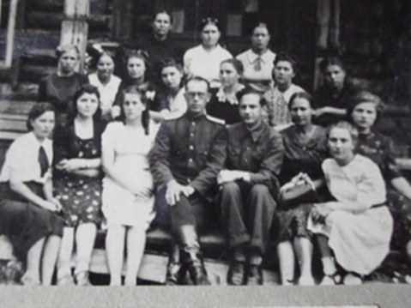
В 1960 г. Артемов М. Д. защитил диссертацию на соискание ученой степени кандидата медицинских наук в Саратовском государственном медицинском институте, а в 1970 г - диссертацию на соискание ученой степени доктора медицинских наук.
Михаил Дмитриевич постоянно делился своим опытом, выступал на практических и научно-практических семинарах, Всероссийских и Всесоюзных конференциях. Его приглашали на показательные операции в ведущие медицинские центры страны.
Несмотря на неоднократные предложения занять кафедру в медицинских вузах ряда городов России, он до конца жизни оставался верен Пензенской земле, сочетая практическую деятельность с преподавательской работой в медицинском училище. Ему одному из первых врачей было присвоено почетное звание «Заслуженный врач РСФСР».
В Государственном архиве Пензенской области содержится информация о работе эвакогоспиталя, о движении раненых и больных. Нам она стала известна благодаря материалам, переданным М. Л. Лебедевой в школьный музей и фотоальбому из музея им. Н.Н. Бурденко при областной больнице.
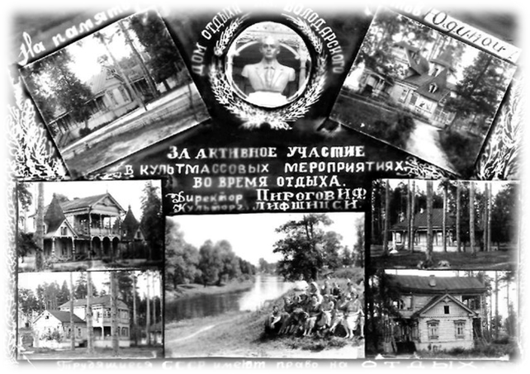
Согласно «Сведениям о движении раненых» с 20 августа 1941 года по 1 января 1942 года в госпитале было 300 штатных коек. Лечение проводилось эффективно: 40,6% бойцов были возвращены в части для продолжения службы; 20,1% - направлены в батальоны выздоравливающих (тоже с последующим возвращением в строй).
На 1 июля 1943 г. по штату госпиталю требовалось 14 врачей-консультантов, фактически было 10. Не хватало среднего медицинского персонала: медсестёр (операционных, палатных, по физиотерапии); диетсестра была только в течение 3-х месяцев. (в июле-сентябре 1942 г.). Отсутствовал рентгенотехник. По штатному расписанию и фактически на всех раненых и больных приходилось: старшая медсестра - 1, инструктор по ЛФК — 1, лаборант -1 (врача- лаборанта не было), аптечных работников (которые сами должны были приготавливать многие лекарственные средства) -2. Не предусматривалось сестры-хозяйки, что создавало дополнительные нагрузки для имевшихся медицинских работников и санитарок.
Несмотря на это, все усилия были направлены на излечение солдат и офицеров. Проводились операции общехирургические, при ранениях с повреждением конечностей, а также активная обработка ран и удаление инородных тел. В необходимых случаях применялось переливание крови.
Вот что нам удалось узнать о Марии Федоровне Быковой.
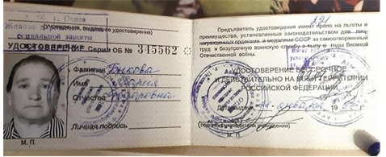
Родилась Мария Фёдоровна 14 января 1925 года в Пензе. В1938 году её отец купил домик на ул. Зелёная, семья поселилась в Ахунах. Жизнь и до войны была тяжёлой, учиться пришлось мало, а в войну пошла работать в госпиталь фронтовой № 406, он размещался в здании Лесного техникума.
Когда советские войска пошли в наступление, госпиталь передислоцировался следом за Красной Армией. В этом же корпусе следом стало действовать Военное училище связи, которое закончила и М.Ф.Быкова. Но на фронт она не попала, а перешла работать в Эвакогоспиталь №2772 на территории санатория им. Кирова. (Воспоминания Марии Фёдоровны также записаны на видео).
В семье Данилиных, которые проживали по адресу: ул. Зеленая д.4, мы узнали, что Алексей Васильевич Данилин уходил из этого дома на фронт. Солдат погиб в первые месяцы войны, как и многие другие, уходившие на фронт из Ахун. Его жена - Мария Самсоновна Данилина, 1913 года рождения, с первых дней Великой Отечественной войны работала в госпитале. Она вспоминала, что порой не отходили от раненных по двое суток, выхаживали их после ранений и операций.
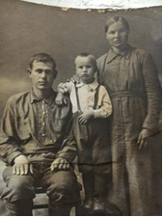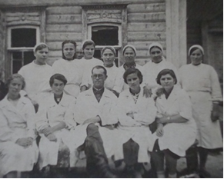
Младшего медицинского персонала не хватало, поэтому приходилось работать за аптекаря, сестру-хозяйку, лаборантов по забору анализов. Однажды, она, промерзнув до костей, уснула, сидя на стуле. Главврач Артемов М.Д., шутки ради, привязал ее ремнем к стулу. Вот уж смеху-то было!
После войны Данилина М.С. осталась работать палатницей в доме отдыха «Сосновый бор», который вскоре объединился с санаторием им. Кирова. Сослуживцы были очень дружны на работе и по соседству. Помогали друг другу растить детей. Мария Самсоновна воспитала сына Александра, 1934 г. р., тоже хлебнувшего тягот военного времени. Именно Александр Алексеевич передал ценнейшие фотографии из семейного архива в библиотеку.
С будущей женой Александр учился в Ахунской школе. Валентина Зотова, 1935 г. р. жила около Государственной Конюшни, их у мамы было четверо ребятишек, намучились в войну: и с заготовкой кормов для коровки-кормилицы, и хворост на себе возили.
Но, слава Богу, выжили, дождались отца – Дмитрия Алексеевича Зотова, 1907 г. р., он вернулся после Победы, а ушел защищать Родину с первых дней войны из Ахун.
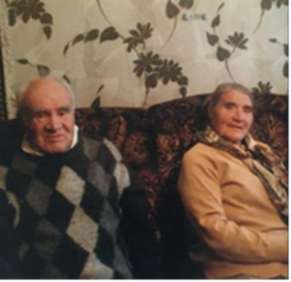
Дети войны Александр и Валентина Данилины прожили достойную трудовую жизнь. Их сын Владимир обещает заняться родословной своей семьи.

О своих одноклассниках и детстве во время Великой Отечественной войны рассказывала Тимохина (Черникова) Анастасия Яковлевна. Её одноклассница Валентина Васильевна Алексеева (Голушко) передала в музей школы фотографии 1947-1949 годов и поделилась своими воспоминаниями.
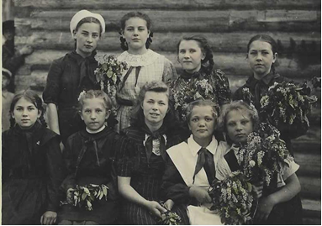Вторая справа нижний ряд
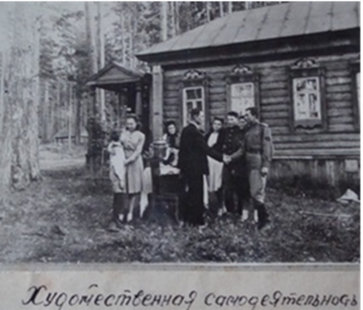
В школу Валентина пошла очень рано вместе со своими старшими подругами. В их классе учились дети 1930-1935 года рождения. Она вспоминала, что школьники давали концерты для раненых в ЭГ№2772.
Её отец работал лесником, в 1943 г. ушел на фронт. В годы войны все родственники жили вместе, помогали друг другу. Работали все отмала до велика, выручала корова-кормилица. Дети старались хорошо учиться, их класс стал последним выпуском семилетней школы №19.
Анастасия Яковлевна Тимохина, 1932 года рождения, на протяжении многих лет работала агрономом подсобного хозяйства в Ахунах, выращивала рассаду на всю Пензу. После ликвидации подсобного хозяйства, работала в психиатрическом отделении областной больницы им. Бурденко в Ахунах.
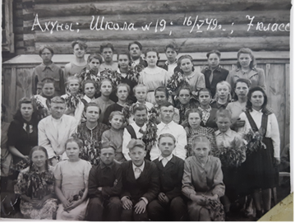
Анастасия Яковлевна рассказывала, что в годы войны она училась в Ахунской школе-семилетке, которая располагалась в деревянном здании на месте многоэтажного дома на улице Грибоедова, 4 (рядом с санаторием им. Кирова). С её слов мы узнали, что в корпусах №1 и №3 психиатрического отделения располагался филиал ЭГ№2772, где проходили реабилитационное медицинское лечение легкораненые. Она помнит, как вместе с одноклассницей Голушко Валей, они бегали в госпиталь и делились с ранеными кусочком хлеба. Школьникам приходилось принимать участие и в захоронениях умерших в госпитале. Мальчишки зимой привязывали тела умерших к санкам, везли на кладбище, копали могилы.
На этой фотографии также есть их одноклассник Спирин Анатолий Александрович 1930 года рождения (он сидит в первом ряду с полевой сумкой на цепочке). Анатолий, как и большинство детей военного поколения, не доедал, не всегда мог пойти в школу, но во всем помогал матери. Матрена Спирина всю войну работала в госпитале №2772 санитаркой. В семье было еще двое младших детей, отец умер в 1938 году, поэтому Анатолию приходилось ходить в лес за дровами и для дома и на продажу. Он возил дрова в Пензу и обменивал на хлеб. После войны А.А. Спирин окончил ремесленное училище №1, получил профессию столяра-краснодеревщика. Увлекался спортом, был серебряным призером области по легкой атлетике. Проходил военную службу на Дальнем Востоке, побывал в Японии, Китае, имеет «Юбилейную медаль дружбы» от председателя КНР.
Наталья Ильинична Шлыкова узнала на фотографии свою маму Марию Семенову, которая часто рассказывала о своей учительнице Марии Михайловне Сахаровой. Она вспоминала, чтов годы войны школьники постоянно оказывали помощь госпиталю: скручивали чистые бинты, мыли полы, выполняли любую посильную работу. Писали письма от имени раненых их родным. Осознавали, как тяжело было бойцам на фронте, поэтому мирились со всеми невзгодами военного лихолетья. А бабушка Н.И. Шлыковой – Анастасия Ивановна Семенова работала санитаркой в госпитале №406 , который находился в здании Лесного техникума (ныне ПГАУ). В 1943 с фронта вернулся Павел Семенов, израненный и обмороженный, он также лечился в госпитале, где трудилась его жена.
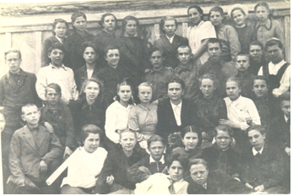
Мария Михайловна Сахарова – бабушка Лебедевой Марии Леопольдовны со стороны отца. Родилась она 10 марта 1912 г. вс. Белый ключ Вольского уезда Саратовской губернии. Вскоре семья, где была еще сестра Ольга, переехала в Сердобск Пензенской губернии. Отец – Михаил Ильич Сахаров, имея образование церковно-приходской школы, служил в царской Армии старшим писарем полка, работал управляющим у господ Бекетовых, после революции – у частного предпринимателя и достаточно содержал семью, где мама – Анастасия Анатольевна (в девичестве Фомина) была домохозяйкой.
Во времена НЭПа благополучие продолжалось, но когда начались репрессии, нависла угроза и над служащими. Отец перевозит семью в 1927 году г. Кузнецк, там Маруся заканчивает школу с педагогическим уклоном и направляется на практику в с. Николо-Пёстровку Никольского района Пензенской области воспитателем детского сада. Самостоятельно поработала недолго, вернулась к родителям и вместе с ними переехала Дагестан в город Буйнакск, где уже жила семья сестры. Работала корректором в местной газете. Познакомилась с будущим мужем Семёном Леопольдовичем Зерфом и 26 августа 1932 г. в семье родился сын Лёва.
Волна репрессий настигла семью в 1938 году. Практически все «латышские стрелки» пострадали. Ввиду отдалённости Буйнакска от Москвы Семён Зерф получил лишь 10 лет лагерей… Но процесс в провинциальном городке был громким. Времена были очень суровые, и спасти сына Мария Михайловна, по совету друзей семьи, могла, только срочно уехав из Дагестана. Мама с шестилетним сыном приезжает в Ахуны, где с 1934 года уже жили её родители.
Война застает Марию Михайловну в Саратовской области, где она в 1943 г. заканчивает курсы медицинских сестер. Приезжает к родным в Ахуны и начинает работать учителем русского языка в Ахунской семилетней школе и медсестрой в госпитале №2772. Как человек активный, она не только помогает тяжелораненым, но и организует помощь школьникам, госпиталю.
Посильная помощь детей не проходит бесследно: благоприятная атмосфера способствует выздоровлению солдат и офицеров.
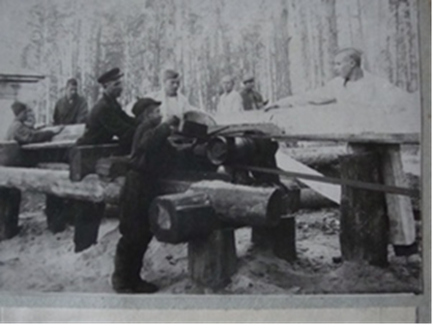
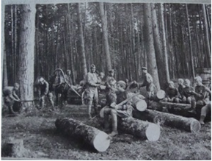
Через помощь детей они чувствовали заботу всех жителей Ахун. Из леса дети приносили не только цветы, но и лекарственные травы, ягоды, грибы.
Школьники помогали заготавливать дрова для госпиталя, читали раненым сводки с фронта, выступали с концертами. Как вспоминала Мария Михайловна, вся жизнь посёлка была подчинена помощи фронту, каждый вносил свой вклад в приближение Победы.
Учуева Лилия, ученица 9 «В» класса
Сурский рубеж
5-6 декабря 2021 года исполнилось 80 лет со дня контрнаступления Советских войск под Москвой.
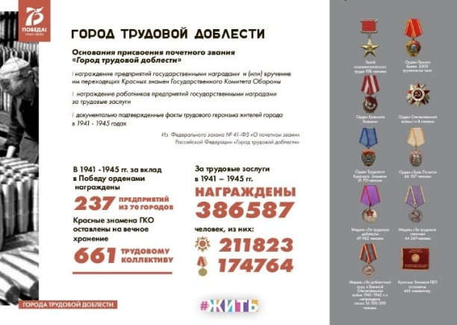
Фашисты предприняли три ожесточенных наступления на столицу нашей Родины. Весь народ от мала до велика встал на защиту Отечества. Мы заплатили высокую цену за Победу в Великой Отечественной войне и поэтому в каждой семье вспоминают ее героев.
Пензе присвоено почетное звание «Город трудовой доблести». Соответствующий указ подписал 20 мая 2021 года президент РФ Владимир Путин.
«За значительный вклад жителей городов в достижение Победы в Великой Отечественной войне 1941–1945 годов, обеспечение бесперебойного производства военной и гражданской продукции на промышленных предприятиях, проявленные при этом массовый трудовой героизм и самоотверженность присвоить почетное звание Российской Федерации «Город трудовой доблести… г. Пензе», - говорится в тексте документа, опубликованного на сайте Кремля.
Впервые о том, что Пенза может претендовать на звание «Город трудовой доблести»,заговорилив 2019-м году. В 2021 году врио губернатора Пензенской области Олег Мельниченко предложил организовать сбор подписей в поддержку этой инициативы.
«Считаю, что Пенза заслуживает этого. В годы Великой Отечественной войны на заводах и фабриках Пензы, не щадя своих сил, работали десятки тысяч людей, в том числе подростки и женщины. Пензенцы производили орудия, снаряды, мины, бомбы. Выпускали знаменитую «Катюшу», минометы, взрыватели и прицелы, приборы управления зенитными орудиями. Медалью «За доблестный труд в Великой Отечественной войне 1941-1945 годов» было награждено около 13 500 работников пензенских предприятий. ЗИФ и Пензенский часовой завод награждались переходящим Красным знаменем, ЗИФ - орденом Ленина, часовой завод - орденом Отечественной войны I степени.
За успехи, достигнутые трудящимися в хозяйственном и культурном строительстве, и за вклад в обеспечение Победы в Великой Отечественной войне в 1985 году город был награжден орденом Трудового Красного Знамени».
312 тыс. человекиз городов и сел Пензенской области были мобилизованы и ушли добровольцами на фронт. Оставшиеся старики, женщины и дети заменили ушедших воинов у станков, в поле, на фермах. Трудовой подвиг жителей Пензы также отмечен наградами Родины - 35 тысяч пензенцев награждены медалью «За доблестный труд в Великой Отечественной войне 1941-1945 гг.».
Работа над проектом школьного музея «Знаем. Помним. Гордимся» дала мне возможность понять, что важнейшие события в истории страны гораздо проще и интереснее изучать на примере событий из жизни родного края, своих родных и односельчан.Вот что я узнала о Сурском оборонительном рубеже, о линиях обороны г. Пензы и о роли моих земляков – тружеников тыла.
В нашей семье бережно хранят память и передают из поколения в поколение рассказы о том, как моя прабабушка Паршина Александра Ивановна вместе со своими 16-летними односельчанами трудилась на строительстве оборонительных рубежей.
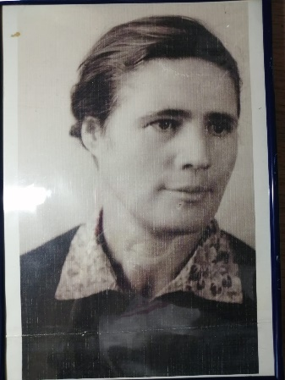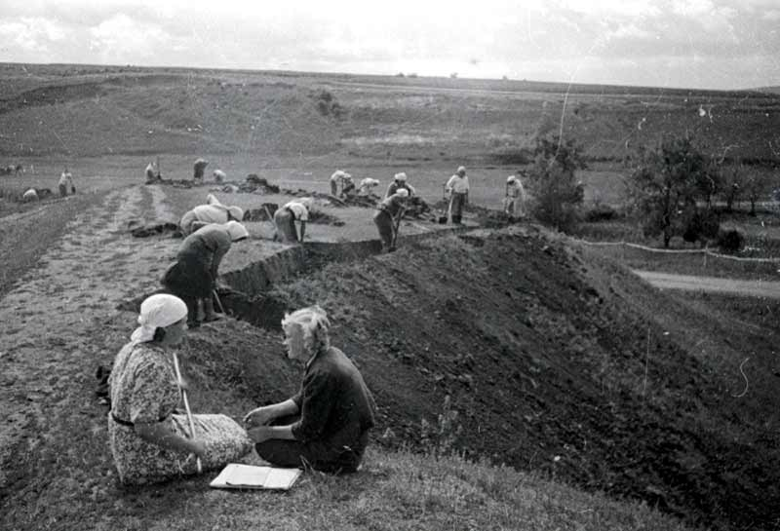
«Стремительное наступление немецко-фашистских войск летом 1941 года поставило перед советским руководством крайне сложную задачу. Необходимо было возвести систему тыловых укреплений, способных на длительное время задержать неприятеля». Так пишет Пензенский краевед, директор музея в г. Заречный Кладов В.Ю. в своей статье «Пензенский оборонительный рубеж в 1942-1944 гг.
Постановлением Государственного Комитета Обороны от 13 октября 1941 г. было образовано Главное Управление Оборонительного строительства при НКО СССР, перед которым ставилась задача форсированного строительства двух укрепленных линий. Начинаясь у восточных берегов Онежского озера, первая из них должна была пройти по р. Ока и р. Цна, завершаясь в устье р. Дон. Вторую линию обороны предполагалось возвести по берегам р. Волги, на промежутке от Горьковского укрепрайона до Каспийского моря. Ее составной частью должен был стать Волжско-Сурский рубеж, 75% которого приходилось на Пензенскую область.
В.Ю. Кладов ставит под сомнение целесообразность применения термина «Сурский рубеж» в контексте истории оборонного строительства на территории Пензенской области в 1941-1942 гг. По его мнению, оборонительный рубеж, соотносимый с р. Волгой, отнюдь не являлся сплошной линией обороны, как, например, государственная граница. Его следует рассматривать, скорее, как совокупность отдельных укрепрайонов, каждый из которых возводился на территории конкретного региона и был нацелен на решение собственных задач. На территории Пензенской области в дополнение к основному рубежу обороны, определенному постановлением ГКО СССР от 13 октября 1941 г. «Об оборонительном строительстве», был возведен еще один — от с. Лунино, через Мокшан, Загоскино и ст. Александровка. 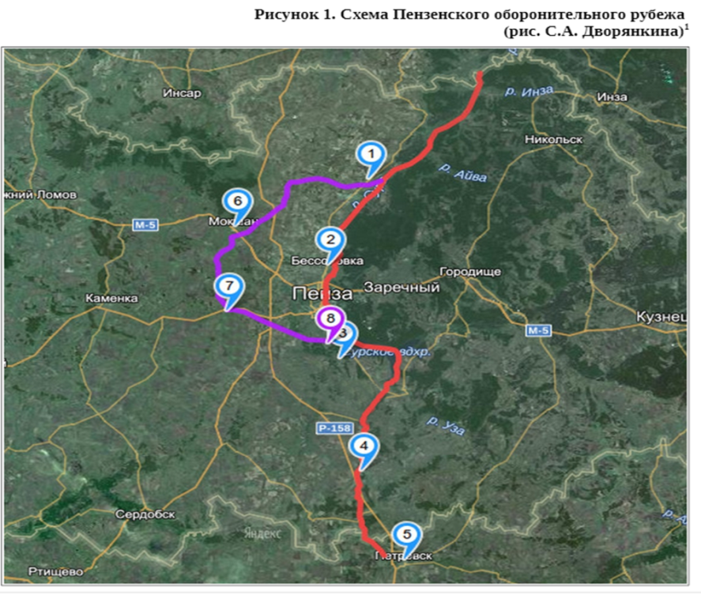
Одновременно с этим сооружались еще три линии Пензенского оборонительного обвода, защищавшего г. Пензу от наступления противника с севера, запада и востока. А далее были оборудованы позиции для размещения передовых отрядов. Краевед приходит к выводу, что более оправданным здесь является употребление термина «Пензенский укрепрайон» — т. е., комплекс фортификационных и оборонительных сооружений, оборудованных на территории Пензенской области в 1941-1943 гг. Отсутствие в архивных документах каких-либо упоминаний о «Волжском», «Сурском» или «Волжско-Сурском» рубежах, также ставит под вопрос обоснованность использования данных терминов в научной литературе и публицистике.
Напротив, в фонде 6-й саперной армии, находящемся в Центральном архиве Министерства обороны РФ, одно из дел, содержащее отчетные материалы по выполненным за годы Великой Отечественной войны инженерным работам, включает в себя раздел «Пензенский оборонительный рубеж по реке Суре»
Кроме этого, в отечественной и региональной историографии на протяжении длительного времени применяется термин «Пензенский оборонительный рубеж». Еще в 1995 г. пензенский краевед В.А. Мочалов, описывая историю обороны Пензы, применил термин «Пензенский оборонительный рубеж», понимая под ним всю систему военно-инженерных объектов, возводимых на территории Пензенской области в 1941-1942 гг. Указанный выше термин присутствует и в Пензенской энциклопедии — главном справочном издании об истории и культуре Пензенской области
Правительство Пензенской области приняло решение строить оборонительные укрепления и огневые точки вокруг города Пензы. Краевед Мочалов В.А. в своей книге «Пензенский оборонительный рубеж» пишет, что город делился на три сектора обороны: северо-западный; западный; южный. В случае непосредственной угрозы областному центру пять стрелковых полков должны были защитить город. Основной рубеж обороны шел по внешнему обводу города через пригородные слободы — Черкасскую, Конную на ипподром, далее через овраги (ул. Подгорная) к бывшему мужскому монастырю и дальше к Ахунам.
Трудности, с которыми столкнулись власти, вполне объяснимы: только что прошла мобилизация в армию, женщины, старики, подростки заменили на рабочих, ушедших на фронт, молодежь призвана в фабрично-заводские школы и ремесленные училища, множество людей занято военным обучением.
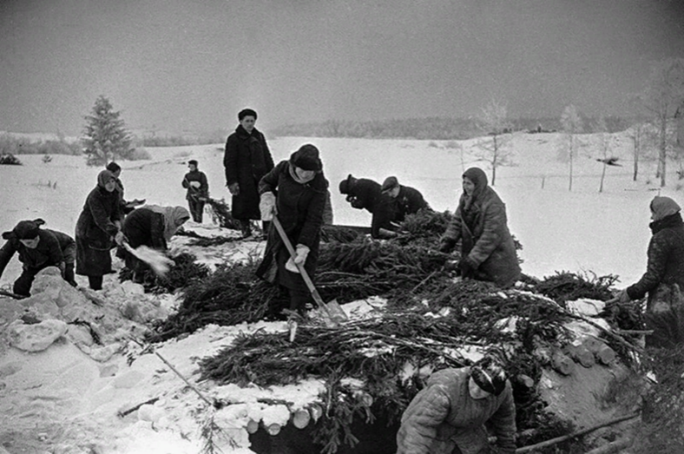
Зима 1941 года легла рано. Нарастающие морозы превратили верхний слой земли в ледяной панцирь, который надо было пробивать. Для работавших подростков, женщин и пожилых людей это была крайне изнурительная работа.
Чтобы работа шла быстрее, после расчистки площадки от снега вырубали в углах топорами и ломами ямки глубиной 25—30 см, затем работали клиньями, забивали их железными кувалдами, откалывая постепенно глыбы мерзлой земли и выкидывая их на стороны. И так ежедневно- день за днем. Морозы все более усиливались, и работа шла медленно. Чтобы ускорить ее, стали применять взрывчатку. В ямы, которые за день не успели выкопать на нужную глубину, приходилось на ночь завозить хворост, хвою, чтобы уберечь землю от промерзания. Утром все это сжигалось, а оттаявшую землю рубили топорами, копали лопатами.
Не менее трудоемкой была заготовка леса. Люди пробивали в лесных снегах дороги, утаптывали снег вокруг деревьев, валили и разделывали их, вывозили из леса. За день одежда и обувь намокали, люди, с раннего утра уходившие в лес, с трудом добирались к вечеру до жилья.
Как вспоминала моя прабабушка, ее отец Паршин Иван Никанорович ушел на фронт на второй день войны, оставив прапрабабушку Паршину Марию Семеновну с 4-мя детьми. Самой старшей было 16 лет – это моя прабабушка – Паршина Александра Ивановна. Она должна была следить за малыми детьми – сестрами и братом. Но комсомольцы бросили клич «Помогать Родине, кто чем может».
Нужно было копать окопы и все юноши и девушки с 15-17 лет были отправлены на трудовой фронт. С раннего утра до позднего вечера они копали окопы. В обед их кормили – кружка молока, кусок хлеба, две картофелины, иногда яйцо. Дома еды было очень мало. В фуфайке, валенках, рукавицах, но с сильным духом и верой в победу, они обороняли свой край.
Мочалов В.А. в своей статье пишет о многочисленных трудностях на строительстве рубежа.
6-я саперная армия, сооружавшая Пензенский рубеж, находилась в процессе формирования и сама испытывала большие трудности. Штаб ее находился в Пензе и размещался, вероятно, в здании средней школы № 2 вместе с городским эвакопунктом. В армию входили четыре саперные бригады, разместившиеся в Пензе, Инзе, Саранске и Шумерле (Чувашия). Три бригады из четырех вели работы в Пензенской области. Пензенская бригада была полностью укомплектована командным составом, однако из 10 тыс. штатных к началу работ набралось лишь 1,5 тысячи рядовых.
Организацией работ на трассе занимались управления полевого строительства (ПС), входящие в бригады. В с. Грабово находился штаб 52 ПС, отвечавший за оборонительные работы на участке Лунино-Бессоновка. В Бессоновке располагалось 51 ПС (участок Бессоновка—Лемзяйка), в Шемышейке 101 ПС (Лемзяйка— Ключи), в Мокшане 102 ПС (Лунино—Загоскино), в Телегино 9, с середины ноября 53 ПС (Загоскино— ст. А лек-сандровка).
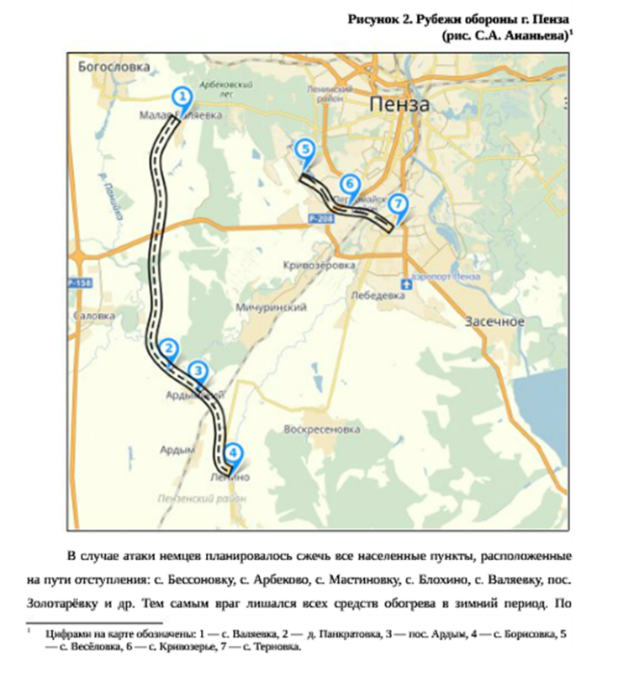
Областной центр должны были защищать войска Селиксенского гарнизона и отряды местной самообороны. По внешнему обводу Пензы должны были курсировать два бронепоезда. На случай прорыва танков предусматривалось минирование мостов через реку Суру, а также установка зарядов для внезапного подрыва и разрушения ледяного покрова.
Декабрьское контрнаступление советских войск под Москвой снизило военную угрозу со стороны немецко-фашистских войск. 17 января 1942 г. было объявлено о прекращении работ на оборонительном рубеже. По мнению В.А. Мочалова, точной датой окончания строительства можно считать 22 января 1942 г. В этот день командование 51 ПС обратилось с письмом к руководству Пензы, в котором проинформировало, что рубеж «закончен в срок и на отлично». На этом событии «официальная» история Пензенского рубежа заканчивается.
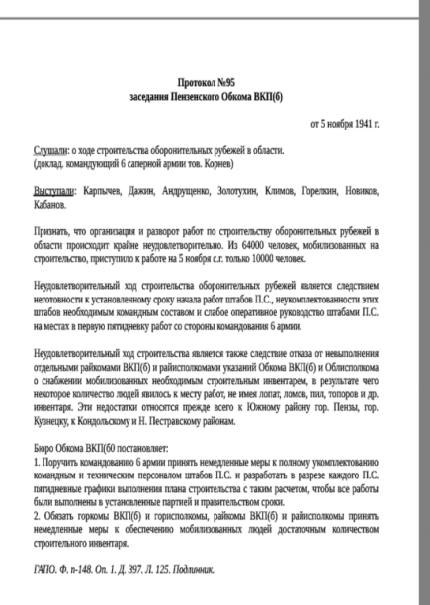
В условиях начала Сталинградской битвы и вновь возникшей угрозы появления немецких войск, были приведены в полную боевую готовность части Селиксенского гарнизона.
Весной 1942 года была проведена проверка оборонительных сооружений. Почти все они пришли в полную негодность, так как подавляющее большинство построек возводились в песчаном грунте без производства укреплений. Командующий войсками Приволжского военного округа генерал-лейтенант Калинин просил начать восстановление рубежа силами местных жителей, обещая впоследствии помощь от воинских частей.
В июле 1942 г. отряды 37-й запасной стрелковой бригады заняли оборону по правому берегу Суры, от Грабово до Ахун и Золотаревки. Был принят под охрану большой участок местности, расположенный внутри линии: Пазелки — Малый Колояр — Бессоновка — Пенза — Ахуны — Золотаревка — Шнаево — Чемодановка. Саперами возводились противотанковые рвы и ямы-ловушки. Артиллеристы и пехотинцы сооружали огневые позиции, готовясь к интенсивным боям. В пользу обороняющихся играли глубокие овраги и густые леса на территории современного Заречного. Вероятнее всего, прорвавшихся фашистов здесь ожидала печальная участь.
На базе инженерных сооружений отрабатывались навыки в тактической и огневой подготовке. Одновременно практиковались внезапные тревоги с занятием укреплений и прочесыванием окружающей местности. Бойцы готовились в любой момент отразить атаку штурмовых или диверсионных групп противника.
К счастью, победа советских войск под Сталинградом окончательно устранила военную опасность для Пензы. В марте 1943 г. Пензенский рубеж в последний раз был восстановлен и приведен в надлежащий порядок. На работы были мобилизованы 1000 сельских жителей и 300 рабочих с различных предприятий области. А уже в мае 1943 г. все сооружения были переданы под охрану Пензенскому лесхозу и милиции.
Остается спорным вопрос о точном месте прохождения оборонительного рубежа через мкрн. Ахуны. Одни «прокладывают» его по берегу старицы р. Суры. Г. Е. Горланов в своей книге приводит рассказ о строительстве оборонительного вала и противотанковых рвов в Ахунах: « Все жили единым порывом. Участники трудового тыла, в основном женщины и подростки, рыли противотанковые рвы в верхней части Ахунского холма, неподалеку от лесного техникума…», то есть в верхней части Ахун. Существует третья точка зрения, что эта дополнительная линия обводного рубежа шла гораздо ближе к деревне Бурчиха, на Возрождение, а затем на Золотаревку.
Получается, что, узнавая историю семьи, своих близких родственников, мы вносим вклад в удаление «белых пятен» в истории своего края! Огромную роль в этой работе оказывают архивные и музейные документы и крупицы истории из семейных архивов наших земляков. Низкий поклон всем, кто сберег, сохранил эту «живую историю» для нынешних поколений, не знавших тягот войны!
Ярмолович Миляна, ученица 7 «А» класса
Ольга Павловна Конкина (Крылова)
Великая Отечественная Война - это была самая величайшая война за всю историю человечества. Огромное количество людей погибло, многие пропали без вести. Я считаю участников тех событий - героями! «Всё для фронта, все для победы!» - этот лозунг стал главным с первых дней войны для людей. Женщины и подростки стали главной силой на трудовом фронте. Для меня герой - моя прабабушка.
Конкина (Крылова) Ольга Павловна родилась 10.06.1923 года в Пензенской области Лунинском районе в селе Большой Вьяс. Закончила школу в селе, затем поступила в ПТУ на повара. Но не закончила, так как началась война.
В 1941г. была привлечена на велозавод (завод имени Фрунзе), где работала у станка, вытачивала гильзы для патронов. Работа была тяжёлая, посменная, за работниками следил надзиратель.
В ноябре 1942года у Ольги Павловны умирает мать и остаются 2 несовершеннолетние сестры. Отец на войне. Она возвращается домой и берет на себя обязанности матери. Дом, в котором они остались, был построен из глины и покрыт соломой. Зимой в нем было очень холодно, а в летний период, после дождя, протекала крыша. Питались очень скудно, зимой ели гнилую картошку, терли на тёрке и пекли драники. Летом сажали картошку с глазками, ведь семенной не было, ели дигили (трава). Одежды не было, то, что рвалось, латали, ставили заплатки. Из обуви одни валенки на троих. Летом носили лапти, которые сами плели. За дровами ходили в лес и зимой, и летом. Так Ольга Павловна с двумя сёстрами жили, пока не закончилась война.
После войны прабабушка работала в столовой поваром. Все испытания, посланные войной, Ольга Павловна выдержала.
Герои войны - это все люди, которых коснулась война. Одни стояли у станков, другие воевали, третьи лечили раненых. Люди были мужественными, с сильным характером, поэтому и выиграли войну. И я их считаю героями!
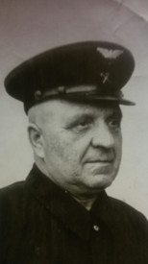
Ганькин Владимир, учащийся 10 «А» класса, правнук

Петр Иванович Фирсов
Вспоминая историю Великой Отечественной войны, мы не всегда говорим о людях, которые сражались с врагом не на передовой. Но их вклад в Победу не менее значим. Мой прадедушка Петр Иванович Фирсов был железнодорожником – он водил составы с оружием и нашими бойцами на фронт. Был контужен во время одного из авианалетов. Отвечал как за сроки доставки грузов, переформирование составов. Главный свой подвиг он совершил в годы войны, но не на фронте.
Прадедушка был начальником железнодорожной станции. Как-то ночью пришел военный состав, который нужно было принять строго на первый путь. Но сотрудница, дежурившая в ту ночь на станции, ошиблась – приняла его на второй путь. Сейчас кажется: что здесь такого? Но в военное время за такую ошибку женщине грозила тюрьма. А двоим её детям – детский дом, так как она воспитывала их одна. Петр Иванович пожалел бедную женщину – взял вину на себя. Его отдали под суд. Осудили. Пока прадедушка отбывал наказание, прабабушка растила мою бабушку и её сестру. Петра Ивановича отпустили досрочно – слишком большим авторитетом он пользовался. Многие из его решений помогли обеспечить оперативное снабжение фронта. За свои заслуги Петр Иванович был награжден знаком «Почетный Железнодорожник».
Когда я впервые услышал эту историю от бабушки – не понял, почему Петр Иванович так поступил. Бабушка объяснила, что если бы тогда осудили ту сотрудницу, её отправили бы в лагерь. Своих детей она уже вряд ли когда-нибудь увидела. Прадедушка очень переживал. Он не смог не заступиться. Единственной возможностью было их спасти – взять вину на себя. Своего прадеда я не застал. Но точно знаю, что он был настоящим ЧЕЛОВЕКОМ!
Мельников Степан, выпускник 2021 года, правнук

Анна Ивановна Безжонова
Моя прабабушка – участник Великой Отечественной войны
Анна Ивановна Безжонова родилась в Пензенской области Никольском районе в 1923 году. Когда началась война, ей было 18 лет.
С июля 1941 года по 1945 год Анна Ивановна была тыловиком. Она рыла окопы для военнослужащих. Окоп – это искусственное сооружение, углубление в грунте, предназначенное для улучшения условий стрельбы.
Прабабушка награждена медалью Отечественной войны.
Я благодарна всем, кто воевал ради мира на Земле!
Истратова Арина, ученица 7 «Б» класса, правнучка

Иван Яковлевич Маризов
Маризов Иван Яковлевич - мой прадед. Родился в 1913 году.
Во время войны он работал на военном заводе в городе Чапаевске Самарской области. Он изготавливал боеприпасы. Работа на заводе была очень трудной. Домой отпускали раз в три недели и ненадолго. Этот завод подрывали дважды, но работа продолжалась.
Мой прадед пережил войну и даже был награжден за усердную работу. Он умер в 1981 году.
Немов Никита, ученик 7 «Б» класса, правнук

Заключение
Всё дальше мы уходим от войны.
Но и теперь не только в День победы
И молодёжь, и бабушки, и деды
Чтут память тех, кто пал за честь страны.
На их могилы мы кладём цветы.
В их честь слагаем песни и поэмы.
И каждый день трудом упорным все мы
Стремимся сделать явью их мечты.
Во всём их светлой памяти верны,
Отстаивая мир за годом годы,
Под знаменем Победы и Свободы
Всё дальше мы уходим от войны.
Николай Лугов
Думаем, что наша работа внесет свой вклад в сохранение памяти о тех, кто приближал Победу.
Нельзя забывать об истории своей Родины, а тем более малой. Нужно помнить и хранить все воспоминания о подвигах людей, живших и живущих рядом с нами.
Сохраняя прошлое, мы создаем будущее!

